Quang Minh Chân Ngôn
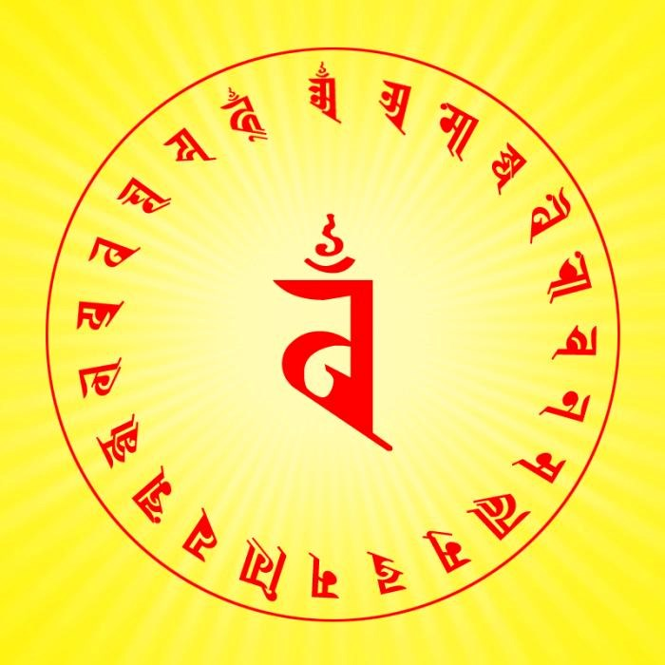
Huyền Thanh dịch
---o0o---
Nguồn
https://kinhmatgiao.wordpress.com
Chuyển sang ebook 22-06-2015
Người thực hiện :
Nguyễn Ngọc Thảo - thao_ksd@yahoo.com.vn
Nam Thiên - namthien@gmail.com
Link Audio Tại Website http://www.phapthihoi.org

Mục Lục

THAY LỜI TỰA
TỲ LÔ GIÁ NA PHẬT ĐẠI QUÁN ĐỈNH QUANG CHÂN NGÔN
GIA CÚ QUANG MINH CHÂN NGÔN
VÀI Ý NGHĨA SÂU KÍN KHÁC CỦA QUANG MINH CHÂN NGÔN
BẢN TÔN, CHỮ CHỦNG TỰ, THỦ ẤN CỦA QUANG MINH CHÂN NGÔN
QUANG MINH CHÂN NGÔN MAN ĐA LA
QUANG MINH CHÂN NGÔN PHÁ ĐỊA NGỤC MAN ĐA LA
PHÁP GIA TRÌ VÀO ĐẤT CÁT
PHÁP VIẾT CHÉP CHỮ PHẠN ĐỂ TRÊN THI HÀI, XƯƠNG CỐT NGƯỜI CHẾT
BẤT KHÔNG QUYẾN SÁCH TỲ LÔ GIÁ NA PHẬT ĐẠI QUÁN ĐỈNH QUANG CHÂN NGÔN
KINH BẤT KHÔNG QUYẾN SÁCH THẦN BIẾN CHÂN NGÔN
TỲ LÔ GIÁ NA PHẬT THUYẾT KIM CƯƠNG ĐỈNH KINH QUANG MINH CHÂN NGÔN NGHI QUỸ
NGHI THỨC THỌ TRÌ TỲ LÔ GIÁ NA ĐẠI QUÁN ĐỈNH QUANG CHÂN NGÔN

---o0o---

THAY LỜI TỰA
Tỳ Lô Giá Na Phật Đại Quán Đỉnh Quang Chân Ngôn xưng đầy đủ là Bất Không Quyến Sách Tỳ Lô Giá Na Phật Đại Quán Đỉnh Quang Chân Ngôn, Tỳ Lô Giá Na Phật Đại Quán Đỉnh Quang Chân Ngôn, Tỳ Lô Giá Na Đỉnh Quang Diệt Ác Thú Chân Ngôn. Lại xưng là Tỳ Lô Giá Na Phật Quán Đỉnh Quang Chân Ngôn, Tỳ Lô Quán Đỉnh Quang Chân Ngôn, Bất Không Đại Quán Đỉnh Quang Chân Ngôn, Đại Quang Minh Chú, Quang Chú….thường xưng gọi là Quang Minh Chân Ngôn, tức chỉ Chân Ngôn của Đại Nhật Như Lai (Vairocana-tathāgata), Tổng Chú của tất cả chư Phật Bồ Tát
Trong Đại Chính Tạng có ba bản ghi nhận Chân Ngôn này là:
- Bất Không Quyến Sách Thần Biến Chân Ngôn Kinh, quyển 28, Phẩm Quán Đỉnh Chân Ngôn Thành Tựu
- Bất Không Quyến Sách Tỳ Lô Giá Na Phật Đại Quán Đỉnh Quang Chân Ngôn
- Tỳ Lô Giá Na Phật Thuyết Kim Cương Đỉnh Kinh Quang Minh Chân Ngôn Nghi Quỹ

Trong bản Hán dịch Tỳ Lô Giá Na Phật Thuyết Kim Cương Đỉnh Kinh Quang Minh Chân Ngôn Nghi Quỹ nói rõ bốn lý do mà bài Chú này có tên gọi là Quang Minh Chân ngôn
- Thần Chú này là mẹ của trăm ức vô số chư Phật, mẹ của vạn ức vô số Bồ Tát Thánh Chúng. Đây là Đại Thần Chú, đây là Đại Minh Chú, đây là Vô Thượng Chú, đây là Vô Đẳng Đẳng Chú… y theo đây gọi là Quang Minh Chân Ngôn.
- Đây là bài Chú mà Đức Thích Ca Như Lai luôn thường cung kính, xưa kia khi tu Hạnh Tiên Nhân nhẫn nhục thường tụng Chân Ngôn Chú này thời từ đỉnh đầu hiện ra trăm ngàn ánh sáng chiếu sáng ba ngàn Thế Giới, thành Chính Giác… cho nên gọi là Quang Minh Chân Ngôn
- Năm Trí Như Lai hiện thân Phi Ngã. Khi đấu tranh với Đại Ma thời hiện thân Phi Ngã, từ đỉnh đầu đều phóng trăm ngàn Hỏa Diệu thiêu đốt, diệt quân loại của Ma Vương, kèm theo khi thiêu đốt diệt cung Ma Vương thời chúng Ma Vương dẫn kéo đồng loại đều bị tồi diệt. Vì Như Lai giúp cho thành các Luận, khi hiểu rõ thời liền y theo ánh sáng của trăm ngàn Hỏa Diệu. Trong ba ngàn Đại Thiên Thế Giới, đường ác, nơi đen tối, Địa ngục, tất cả nơi khổ não của nẻo ác được ánh sáng của trăm ngàn Hỏa Diệu này chiếu soi đều thành nơi rất sáng tỏ. Y theo sức của ánh sáng nên nhóm Địa Ngục, Quỷ đói, súc sinh thảy đều giải thoát nẻo ác, mau thành Chính Giác, cho nên gọi là Quang Minh Chân Ngôn
- Muốn khiến cho cha mẹ sinh về Tịnh Thổ Cực Lạc thì hướng về phương Tây tụng một ngàn biến ắt quyết định sinh về Tịnh Thổ Cực Lạc. Chính vì thế cho nên nơi lập mộ phần, dùng Chân Ngôn viết, giao cho chữ Phạn của Vô Lượng Thọ, an trí ở mộ phần của cha mẹ, thì vong linh ấy tuy trải qua vô lượng vô biên chẳng thể nghĩ bàn a tăng kỳ kiếp, chẳng bị đọa vào đường ác, ắt sinh về Tịnh Thổ Cực Lạc, trên tòa báu trong hoa sen. Khi thành Phật thời tam tinh phóng ra ánh sáng trắng, cho nên gọi là Quang Minh Chân Ngôn.

Y theo sự giải thích của Nhật Bản Chân Ngôn Tăng Đạo Phạm Thượng Nhân thì Quang Minh Chân Ngôn có 4 lớp là: thiển lược (giản lược nông cạn), thâm bí (kín đáo sâu xa), bí trung thâm bí (kín đáo sâu xa trong sự kín đáo), bí bí trung thâm bí (kín đáo sâu xa trong mỗi một sự kín đáo bí mật)
- Thiển lược: Quang Minh Chân Ngôn là Tâm Trung Bí Mật Chú của Đại Nhật Như Lai (Vairocana-tathāgata), A Di Đà Như Lai (Amitābha-tathāgata) cho nên tụng Chú này sẽ diệt tội sinh về Cực Lạc (Sukha-vatī), hiện đời được vô lượng Công Đức thù thắng
- Thâm bí: Mỗi một chữ của Chân Ngôn này đều là một Tâm của chúng sinh vốn đầy đủ Thể Tính của vạn Đức
- Bí trung thâm bí: Chân Ngôn này là Tổng Chân Ngôn của Ngũ Trí Như Lai, viên mãn bốn loại Mạn Trà La (Maṇḍala)
- Bí bí trung thâm bí: Chân Ngôn này là nguồn cội của Pháp Giới sáu Đại, sự huyền diệu cùng tột (huyền cực) của Pháp Giới, vạn Pháp đều nhiếp vào 32 chữ tức là vạn Pháp không có gì chẳng thuận theo 32 chữ này mà hiện ra, không có gì chẳng quy trở về 32 chữ vậy (Nguyên Lộc năm thứ hai, Cao Dã Sơn Tịch Bản “Quang Minh Chân Ngôn Tứ Trùng Thích Tư Chuyết” một quyển)

Theo Mật Giáo Sử thì tụng trì Quang Minh Chân Ngôn dùng để diệt tội, trừ bệnh, tu Bí Pháp của nhóm Tức Tai.... Pháp này dùng sự diệt tội làm chủ, lại xưng là Quang Minh Cúng, Quang Minh Chân Ngôn Pháp. Ngoài ra còn có một loại Pháp gia trì vào đất cát (sa thổ gia trì Pháp) cũng dùng sự tu trì Pháp này làm chủ
Lại y theo Tạng Bản của chùa Nhân Hòa tại Nhật Bản thì Quang Minh Chân Ngôn có đủ ba việc thù thắng, hai việc khó được.

- Ba việc thù thắng là:
- Tất cả các tội nặng mười ác, năm nghịch, bốn nặng trong quá khứ. Khi nghe Đại quán Đỉnh Quang Chân Ngôn một, ba, bảy lần thông qua lỗ tai thì tất cả tội ấy liền được trừ diệt
- Đã gây tạo đủ các tội nhiều như số bụi nhỏ tràn đầy Thế Giới này, khi thân hoại mạng hết thì bị rơi vào trong đường ác. Nếu gia trì vào đất cát 108 biến, rải lên thi hài hoặc trên mộ của người đã chết. Hoặc vong linh ấy ở trong nẻo Địa Ngục, Quỷ đói, Tu La, bàng sinh... do uy lực thần thông của Bản Nguyện liền được ánh sáng chiếu chạm vào thân, trừ các tội báo, hóa sinh trong hoa sen cho đến Bồ Đề chẳng bị đọa lạc
- Ở trong đời này bị bệnh tật nhiều năm nhiều tháng, gân thịt mềm nhũn không có hơi sức, da vàng vọt… chịu vạn điều khổ sở. Mỗi ngày ở trước mặt người bệnh: tụng Chân Ngôn này 1080 biến liền tiêu diệt được các nẻo khổ não

- Hai việc khó được là:
- Sự to lớn, đủ đại uy lực, vua trong các Chú, sự cùng tột của Kim Cương trong bản Chân Ngôn ít chữ (23 chữ)
- Mau chứng địa vị Tam Muội Gia Đại Quán Đỉnh

Công Đức, lợi ích tổng quát của Quang Minh Chân Ngôn:
- Quang Minh Chân Ngôn là một Đà La Ni của Mật Giáo, là Chân Ngôn của Đại Nhật Như Lai, được tôn xưng là Tổng Chú của tất cả chư Phật Bồ Tát
- Quang Minh Chân Ngôn thường được dùng cho các trường hợp: cầu vãng sinh, chôn cất người chết, xây mộ, cúng thí cho Quỷ đói… cũng hay trừ diệt bệnh chướng, quỷ quấy phá, bệnh đau mắt, trùng độc gây hại trong đời hiện tại
- Nếu có chúng sinh tùy theo nơi chốn, được nghe Đại Quán Đỉnh Quang Chân Ngôn này thì tất cả các tội mười ác, năm nghịch, bốn nặng trong quá khứ được trừ diệt hết
- Y theo Nghi Quỹ của Pháp này để tu Mật Pháp thì gọi là Quang Minh Chân Ngôn Pháp. Pháp này chủ về diệt tội, trừ bệnh, ngưng dứt tai nạn… đều là Pháp tu để diệt tội
- Nếu có chúng sinh gây tạo đủ các tội: mười Ác, năm Nghịch, bốn nặng… giống như bụi nhỏ tràn đầy Thế Giới này. Khi thân hoại mệnh chung bị đọa vào các nẻo ác. Dùng Chân Ngôn đó gia trì vào đất, cát 108 biến rồi rải cho vong linh trong rừng Thi Đà (Śiṭavana), trên thi hài, hoặc rải trên mộ… gặp chỗ nào đều rải lên trên. Người đã chết ấy, nếu ở trong Địa Ngục, hoặc trong loài Quỷ đói, hoặc trong nẻo Tu La, hoặc mang thân Bàng sinh… dùng uy lực Thần Thông của Nhất Thiết Bất Không Như Lai Tỳ Lô Giá Na Như Lai Chân Thật Bản Nguyện Đại Quán Đỉnh Quang Chân Ngôn gia trì sức mạnh vào đất, cát … ngay lúc đó liền được ánh sáng chiếu vào thân sẽ trừ được các tội báo, buông bỏ thân đang chịu khổ, vãng sinh về quốc thổ Cực Lạc ở phương Tây, hoá sinh trong hoa sen cho đến Bồ Đề chẳng bị đọa lạc.
- Nếu tụng Chân Ngôn này một biến ắt tương đương với Công Đức đọc tụng trăm ức vô lượng Đà La Ni của các Kinh Điển Đại Thừa

Tỳ Lô Cúng Dường Thứ Đệ Kệ:

“Nếu không thế lực rộng tăng ích
Trụ Pháp chỉ quán Tâm Bồ Đề
Phật nói trong đây đủ vạn Hạnh
Đầy đủ Pháp trong sạch thuần tịnh”

Xưa nay Phật Giáo Việt Nam thường tụng bài Chú này nhằm diệt trừ tất cả tội chướng, bệnh tật do nghiệp báo đời trước, hoặc trừ khử Thần Trùng Quỷ Mỵ gây nhiễu hại. Hoặc gia trì vào đất cát rải lên phần mộ của người đã chết, hoặc ghi chép Phạn Chú lên mền Quang Minh phủ trên thân thể của người mới chết nhằm giúp cho họ được nhanh chóng thoát khỏi sự đọa lạc trong các cõi ác và vãng sinh về cõi Cực Lạc
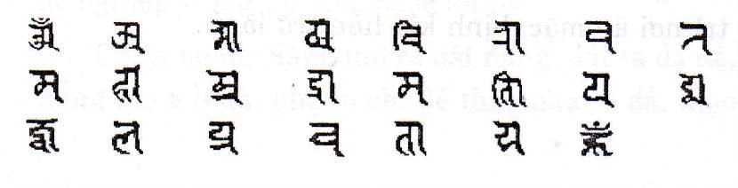
OṂ_ AMOGHA VAIROCANA MAHĀ-MUDRA MAṆI PADMA JVALA PRAVARTĀYA HŪṂ

Nay do sự yêu cầu của các bạn đồng tu muốn tự mình hiểu rõ hơn về nghĩa thú của bài Quang Minh Chân Ngôn; nên tôi cố gắng sưu tầm các tài liệu và phiên dịch 3 bản Kinh có liên quan đến bài Quang Minh Chân Ngôn
Điều không thể tránh khỏi là bản phiên dịch này vẫn còn nhiều thiếu sót. Ngưỡng mong các Bậc Cao Tăng Đại Đức, chư vị Thiện Tri Thức hãy rũ lòng Từ Bi chỉ dạy, giúp cho tôi kịp thời sửa chữa những lỗi lầm và hoàn thiện phần ghi chép này.
Mọi Công Đức có được trong tập ghi chép này, con xin kính dâng lên hương linh của Thân Phụ (Nguyễn Vũ Nhan) và Thân Mẫu (Vũ Thị Ni) là hai bậc ân nhân đầu tiên của con.
Con xin kính dâng các Công Đức có được lên Thầy Thích Quảng Trí và Thầy Thích Pháp Quang là các bậc Thầy luôn theo dõi, hỗ trợ và thúc đẩy con nghiên cứu Phật Pháp cho chính đúng.
Tôi xin cám ơn em Mật Trí (Tống Phước Khải) đã nhiệt tình vẽ các Mạn Đà La của Quang Minh Chân Ngôn theo thư pháp Siddhaṃ và Lantsa… hỗ trợ cho việc hoàn tất bản ghi chép này.
Tôi xin chân thành cám ơn người bạn đường Ngọc Hiếu (Vũ Thị Thanh Hà) đã cam chịu mọi sự khó khăn trong cuộc sống để giúp tôi an tâm trên con đường tìm hiểu Chính Pháp Giải Thoát của Đấng Phật Đà.
Cuối cùng nguyện xin hồi hướng Công Đức này đến toàn thể chúng hữu tình trong ba cõi sáu đường đều mau chóng xa lìa mọi ách nạn khổ đau, thường được an vui, thọ hưởng Pháp Vị Giải Thoát của Đấng Phật Đà.

Mùa Xuân năm Ất Mùi (2015)
HUYỀN THANH (Nguyễn Vũ Tài) kính ghi

---o0o---

TỲ LÔ GIÁ NA PHẬT ĐẠI QUÁN ĐỈNH QUANG CHÂN NGÔN
Tùy theo Kinh Bản và dòng truyền thừa mà Quang Minh Chân Ngôn có đôi chút sai khác như sau:
- Bất Không Quyến Sách Thần Biến Chân Ngôn Kinh, quyển 28, Phẩm Quán Đỉnh Chân Ngôn Thành Tựu ghi nhận là:
“Lúc đó, tất cả Như Lai ba đời trong tất cả cõi nước ở mười phương, Tỳ Lô Giá Na Như Lai một thời đều duỗi bàn tay Vô Úy bên phải, xoa đỉnh đầu của Liên Hoa Minh Vương (Padma-vidya-rāja), đồng thời nói Bất Không Đại Quán Đỉnh Quang Chân Ngôn là:
“Án (1) y mộ già phế lỗ giả na (2) ma ha mẫu nại la, ma nê (3) bát-đầu ma, nhập-phộc la (4) bả la vạt đả dã, hồng (5)”
輆 狣伕千 因刎弋巧 亙扣觜痚 亙仗扔斬 詷匡 渨向痡伏 猲
OṂ _ AMOGHA-VAIROCANA MAHĀ-MUDRA- MAṆI PADMA JVALA PRAVARTTAYA HŪṂ
Một số vị Đạo Sư chú thích ý nghĩa của bài Chú này là:
OṂ: quy kính
AMOGHA: Bất Không Vô Gián
VAIROCANA: Quang Minh biến chiếu tức Đại Nhật Như Lai
MAHĀ-MUDRA: Đại ấn
MAṆI: viên ngọc báu
PADMA: hoa sen
JVALA: quang minh, hỏa diệm (lửa nóng)
PRAVATTAYA: chuyển, tiến hành
HŪṂ: năng phá, mãn nguyện
Ý nghĩa tổng quát của Chân Ngôn này là:
“Án! Bất không quang minh biến chiếu! Đại Thủ Ấn! Liên Hoa trân bảo!
Hỏa diệm! Thỉnh tiến hành! Hồng”
- Bất Không Quyến Sách Tỳ Lô Giá Na Phật Đại Quán Đỉnh Quang Chân Ngôn ghi nhận bài Chú Phạn Hán là:
輆 狣伕千 因刎弋巧 亙扣秈 亙仗 扔榰 詷匡 盲向僅伏 嫟
“Án, a mô già vĩ lô tả nẵng, ma hạ mẫu nại-la, ma nê, bát nạp-ma, nhập-phộc la, bát-la vạt đá dã, hồng”
OṂ AMOGHA VAIROCANA MAHĀ-PRO (?MAHĀ-MUDRA) MAṆI PADME JVALA PRAVARDAYA (?PRAVARTTAYA) HŪṂ
- Phật Quang Đại Từ Điển ghi nhận ý nghĩa của bài Chú này là:
Án (OṂ: quy mệnh, đấy đủ ba Thân, cúng dường)
A mô già (AMOGHA: Bất Không)
Tỳ Lô Tả Nẵng [VAIRUCANA (?VAIROCANA): Quang Minh biến chiếu]
Ma ha mẫu nại la (MAHA-MUDRA: Đại Ấn)
Ma nê (MAṆI: Báu Như Ý)
Bát đầu ma (PADME: hoa sen)
Nhập phộc la (JVALA: quang minh)
Bát la vạt đá dã [PRAVARDAYA (?PRAVARTTAYA): phát sinh, chuyển]
Hồng (HŪṂ: Tâm Bồ Đề, năng phá, khủng bố)
Giải thích rõ ràng là: Tức do Đại Ấn chân thật bất không của Đại Nhật Như Lai sinh ra Công Đức của viên ngọc báu, hoa sen, ánh sáng. Ý là: dùng sức Đại Uy Thần chiếu phá vô minh, phiền não, chuyển nỗi khổ của Địa Ngục khiến sinh về Tịnh Thổ
Người thọ trì Chân Ngôn có thể diệt tội nặng sinh tử, trừ bệnh chướng của nghiệp đời trước mà được Trí Tuệ, Biện Tài, sống lâu.
Nếu dùng Chân Ngôn gia trì vào đất cát rải trên thân người chết thì người chết liền có thể lìa khổ được giải thoát.
Ở Nhật Bản: Thiên Đài, Chân Ngôn với các Tông Phái khác thường dùng làm Nghi Thức ở Pháp Hội thường ngày hoặc Hội bố thí cho Quỷ đói.
Quang Minh Chân Ngôn cũng được ghi khắc ở trên Tháp bà (Stūpa: cái tháp nhiều tầng)
- Tỳ Lô Giá Na Phật Thuyết Kim Cương Đỉnh Kinh Quang Minh Chân Ngôn Nghi Quỹ ghi nhận là:
“Án, a mô già tỳ lô già na, ma ha ha mục đà la, ma ni, bà đầu ma, tô bà la, bà la bà lợi đà gia, hồng, bà tra, tô bà ha”
輆 狣伕千 因刎弋巧 亙扣觜痚 亙仗扔斬 詷匡 渨向痡伏 猲 民誆 渢扣
OṂ _ AMOGHA VAIROCANA MAHĀ-MUDRA MAṆI PADMA JVALA PRAVARTTAYA HŪṂ PHAṬ SVĀHĀ
Bí Mật Chân Ngôn Chú này là Tâm Trung Bí Mật Chú của vạn ức vô số chư Phật. Người trì Chân Ngôn Thần Chú này tức vạn ức vô số chư Phật Như Lai vui vẻ. Đây là Tâm Trung Chú của hai hình vóc Như Lai: Đại Tỳ Lô Giá Na (Mahāvairocana) với Vô Lượng Thọ (Amitāyus), tụng một biến là tụng trăm ức vô lượng Kinh Đại Thừa, trăm ức vô lượng Đà La Ni, hiểu rõ trăm ức vô lượng Pháp Môn. Như Đại Tỳ Lô Giá Na Như Lai Can Tâm Bí Mật Chú này, tất cả chư Phật ba kiếp ba đời do tụng trì Chân Ngôn Chú này thì sức mau được thành Chính Giác”
- Bản Kinh này lại ghi nhận ý nghĩa của bài Chú trên là:
“Đầu tiên, A mô già (AMOGHA): Đây là Như Lai Tâm Trong Mật Ngôn của ba Thân, vạn Đức
Tiếp đến, Tỳ lô giá na (VAIROCANA). Đây là câu lời chân thật của Như Lai
Tiếp đến, Ma ha mục đà la, ma ni, ba đầu ma (MAHĀ-MUDRA MAṆI PADMA). Đây là Tâm Trong Mật Ngôn của nhóm bốn Nhiếp Trí Bồ Tát
Tiếp đến, tô bà la, bà la bà lợi đà gia (JVALA PRAVARTTAYA)là Tâm Trung Mật Ngôn của tất cả chư Phật Như Lai, tất cả hàng Bồ Tát trong ba kiếp ba đời Tiếp đến, hồng bà tra (HŪṂ PHAṬ). Đây là Đại Thần Lực Uy Mãnh, Đại Thế Lực Mật Ngôn của Tỳ Lô Giá Na Như Lai. Câu lời phá nát Địa Ngục thành nơi Tịnh Thổ
Tiếp đến, tô bà ha (SVĀHĀ). Đây là câu lời chứng đắc quả Đại Bồ Đề”
- Theo ý nghĩa khác thì bài “Quang Minh Chân ngôn” được giải thích như sau:
- Oṃ: là tổng quy mệnh Kim Cương Giới
- Amogha-vairocana: là Bất Không Biến Chiếu (hay Bất Không Đại Nhật) biểu thị cho ý nghĩa: Từ Pháp Thân vô hình vô sắc, do Tâm Đại Bi, Đức Đại Nhật Như Lai đã dùng sức Đại Bi hiển hiện thành 5 vị Phật của Kim Cương Giới là: Trung ương Tỳ Lô Giá Na Phật (Vairocana Buddha), Đông phương Bất Động Phật (Akṣobhya Buddha), Nam phương Bảo Sinh Phật (Ratna-saṃbhava Buddha), Tây phương A Di Đà Phật (Amitābha Buddha), Bắc phương Bất Không Thành Tựu Phật (Amoghasiddhi Buddha). Và mỗi một vị Phật biểu thị cho một Trí của Như Lai là: Pháp Giới Thế Tính Trí (Dharma-dhātu-prakṛti-jñāna), Đại Viên Kính Trí (Adarśa-jñāna), Bình Đẳng Tính Trí (Samatā-jñāna), Diệu Quán Sát Trí (Pratyave-kṣana_jñāna), Thành Sở Tác Trí (Kṛtya-muṣṭhāna-jñāna). Sự hiển hiện này nhằm tạo phương tiện gia trì để cứu độ tất cả chúng sinh trong Thế giới.
Như vậy, Bất Không Đại Nhật có thể được xem là Bậc Đạo sư của 5 Phật Thân và 05 Trí Như Lai.
- Mahā mudra maṇi: là Đại Ấn Như Ý Bảo Châu, biểu thị cho sự viên mãn của Trí Đức (Đại Ấn) và Phước Đức (Như ý bảo châu).
- Padme: là bên trong hoa sen, biểu thị cho Tâm Từ Bi trắng tinh không có nhiễm dính (vô nhiễm trước).
- Jvala pravarttaya: là ánh sáng chiếu diệu, tức là ánh sáng phóng tỏa từ mặt trời Trí Tuệ, gồm có 03 loại:
- Tuệ Nhật Nhất Thiết Trí Quang: phóng tỏa ánh sáng Chân không (Chân không Quang minh) soi khắp cõi Lục Phàm Đồng Cư Thế Gian, nhằm phá tan sự tối tăm của Kiến Tư Phiền Não cho chúng sinh.
- Tuệ Nhật Đạo Chủng Trí Quang: phóng tỏa ánh sáng Diệu Hữu (Diệu Hữu Quang Minh) soi khắp cõi Nhị Thừa phương tiện Thế Gian, nhằm phá tan sự tối tăm của Trần sa phiền não cho chúng sinh.
- Tuệ Nhật Nhất Thiết Chủng Trí Quang: phóng tỏa ánh sáng Trung Đạo (Trung Đạo Quang minh) soi khắp cõi Thật Báo Thế gian, nhằm phá tan sự tối tăm của Vô Minh phiền não cho chúng sinh.
Do ý nghĩa này hồng danh Đại Nhật (vairocana) còn biểu thị cho nghĩa “Trừ ám biến Minh”
- HŪṂ: được hợp thành bởi 3 chữ H, Ū, Ṃ, trong đó:
H: là Hetu, là nguyên nhân hay nhân nghiệp Ū: là Utpada là Sinh hay Hữu (sự có) Ṃ: là Ātma là Bản ngã.
Do đó, HŪṂ là nguyên nhân sinh ra Bản ngã bao gồm 03 thứ phiền não là: Kiến Tư phiền não, Trần Sa phiền não, Vô Minh phiền não.
- PHAṬ: là sự phá bại hay đẩy xa nội chướng.
- SVĀHĀ: là biểu thức của một tình trạng tâm linh có lòng tốt “Muốn ban phước, muốn chúc sự an vui”. Nó thường đi đối với phẩm vật dâng hiến hay các lời khen tặng.
Theo nghĩa khác thì SVĀHĀ được kết hợp bởi SVĀ tức Svabhāva là Tự tính và HĀ gồm có A là biểu tượng của Pháp Thân, HA là biểu tượng của Báo Thân. Do đó, SVĀHĀ còn có ý nghĩa là : “Thành tựu mùi vị an lạc của Đại Niết Bàn”.
Như vậy, toàn bộ câu Chân Ngôn: “Oṃ_ Amogha-vairocana, mahā-mudra maṇi padme, jvala pravarttaya Hūṃ phaṭ, svāhā” có thể diễn dịch là:
“Hỡi Đức Bất Không Đại Nhật! Bậc viên mãn Trí Đức và Phước Đức đang ngồi trên tòa sen thanh tịnh vô nhiễm trước. Hãy phóng tỏa ánh sáng chiếu diệu phá bại mọi phiền não đang ngủ ngầm trong tâm của con, để con mau chóng thành tựu mùi vị an lạc của Đại Niết Bàn”.
Do Uy Lực và ý nghĩa của Chân Ngôn này, một số Đạo Sư Mật Giáo đã xác nhận bài Quang Minh Chân Ngôn tương đồng với Lục Tự Đại Minh Chân Ngôn (OṂ MAṆI PADME HŪṂ)
- Một bản khác (dị bản) của bài Quang Minh Chân Ngôn này là:
Oṃ: Quy mệnh
Amogha vairocana: Phật bộ
Mahā-vajra: Kim Cương bộ
Maṇi: Bảo bộ
Padme: Liên hoa bộ
Jvala pravarttaya: Yết Ma bộ
Hūṃ: Khủng bố
Phaṭ: Phá bại
Svāhā: Quyết định thành tựu

---o0o---

GIA CÚ QUANG MINH CHÂN NGÔN
Thời Nhà Đường, Hoằng Pháp Đại sư Không Hải (người Nhật Bản) ở chỗ của Đại Sư Huệ Quả gần gũi thọ nhận Pháp này, phần đầu của bài Quang Minh Chân Ngôn có gia thêm ba chữ Án Bộ Khiếm (OṂ BHUḤ KHAṂ) và phần cuối có gia thêm bốn chữ Phát tra toa cáp (PHAṬ SVĀHĀ)
輆 鉓 丈 狣伕千 因刎弋巧 亙扣觜痚 亙仗扔斬 詷匡 渨向痡伏 猲 民誆 渢扣
OṂ BHUḤ KHAṂ _ AMOGHA VAIROCANA MAHĀ-MUDRA MAṆI PADMA JVALA PRAVARTTAYA HŪṂ PHAṬ SVĀHĀ
Trong đó:
OṂ BHUḤ KHAṂ là Tâm Chú của Tỳ Lô Già Na, tức chuyển uế thành tịnh
AMOGHA nghĩa là Bất Không Vô Gián (trống rỗng không có gián đoạn)
VAIROCANA tức Tỳ Lô Giá Na, quang minh biến chiếu, tức là Đại Nhật Như Lai
MAHĀ-MUDRA nghĩa là Đại Ấn
MAṆI nghĩa là viên ngọc báu
PADMA nghĩa là hoa sen (khi hợp xưng MAṆI PADMA hay MAṆI-PADME thì biểu thị cho nghĩa viên ngọc báu của hoa sen hay hoa sen của viên ngọc báu)
JVALA nghĩa là quang minh, ánh sáng, lửa nóng
PRAVARTTAYA nghĩa là chuyển dịch
HŪṂ là hay phá Địa Ngục, mãn Nguyện Bồ Đề
PHAṬ nghĩa là tồi diệt, giáng phục
SVĀHĀ nghĩa là Niết Bàn, viên mãn, thành tựu
Sau này, để tăng cường cho uy lực của bài Quang Minh Chân Ngôn, các vị Đạo Sư của Nhật Bản còn gia trì thêm một số câu chữ vào phần cuối của bài Gia Cú Quang Minh Chân Ngôn, kèm theo lời giải thích là:
輆 鉓 丈 狣伕千 因刎弋巧 亙扣觜痚 亙仗扔斬 詷匡 渨向痡伏 猲 民誆 渢扣 圳 猲 猧 猭 珆 渢扣
OṂ BHUḤ KHAṂ _ AMOGHA VAIROCANA MAHĀ-MUDRA MAṆI PADMA JVALA PRAVARTTAYA HŪṂ PHAṬ SVĀHĀ_ VAṂ HŪṂ TRĀḤ HRĪḤ AḤ SVĀHĀ
Oṃ: Tổng quy mệnh Kim Cương Giới.
Bhuḥ: Gia cú
Khaṃ: Riêng quy mệnh Thai Tạng Giới, sự rất sâu kín của Thai Tạng Giới.
(Ba chữ Chân Ngôn này thường được trì tụng để quán Thế Gian này thành Tĩnh Thổ Cực Lạc).
Amogha-vairocana: Bất Không Đại Nhật
Mahā-mudra maṇi-padme: Báu trên hoa sen
Jvala pravarttaya: ánh sáng chiếu diệu
Hūṃ phaṭ svāhā: Nghĩa của Kim Cương Giới
Vaṃ Hūṃ Trāḥ Hrīḥ Aḥ svāhā: Chủng Tử của năm vị Phật được thêm vào. Là bí mật trong bí, bí mật trong mật.

---o0o---

VÀI Ý NGHĨA SÂU KÍN KHÁC CỦA QUANG MINH CHÂN NGÔN
1_OṂ: có ba nghĩa là quy mệnh, đầy đủ ba Thân, cúng dường
AMOGHA: nghĩa là chư Phật tự chứng ba Đức hóa tha đầy đủ chẳng trống rỗng
VAIROCANA biểu thị cho Phật Bộ (Buddha-kulāya) tức đồng tên gọi với Tỳ Lô Giá Na, quang minh biến chiếu, biểu thị cho Đức của Như Lai thường luôn nói Pháp MAHĀ-MUDRA nghĩa là Đại ấn, tức Ngũ Sắc Quang Đại Ấn, Đại Nhật Như Lai Đại Ấn biểu thị cho Kim Cương Bộ (Vajra-kulāya) tức biểu thị cho nghĩa “Chúng sinh và Phật vốn chẳng hai. Tất cả chúng sinh, Bồ Tát đồng một Thể Tính”
MAṆI nghĩa là viên ngọc báu Như ý biểu thị cho Bảo Bộ (Maṇi-kulāya). Chân Ngôn này như viên ngọc Như Ý hay mãn Phước Thọ, được thân đại an lạc
PADMA (hay PADME) nghĩa là hoa sen có đầy đủ nhóm Đức thanh tịnh, chẳng nhiễm, chẳng buồn ... biểu thị cho Liên Hoa Bộ (Padma-kulāya). Tụng Chân Ngôn này thì tiêu diệt tội chướng, Tịnh Thổ hiện trước mặt, hoa sen Tâm của Phật Tính (Buddhatā) ắt được khai phát
JVALA PRAVARTTAYA nghĩa là ánh sáng chuyển dịch khắp, biểu thị cho Yết Ma Bộ (Karma-kulāya). Tụng Chân Ngôn này thì ánh sáng Trí Tuệ của Như Lai soi chiếu thân, hay chuyển mê khai ngộ, Phàm Thánh chẳng hai, Thần Thông tự tại
HŪṂ tức Tổng Thể của Chân Ngôn, biểu thị cho nghĩa Tâm Bồ Đề, ủng hộ, hay phá, mãn nguyện, phát Tâm Bồ Đề, tu hành thành phật, phá Địa Ngục sinh Tịnh Thổ
2_Chân Ngôn này, xưa nay còn được hiểu là năm Trí, năm Phật
OṂ: quy mệnh
AMOGHA VAIROCANA: Pháp Giới Thể Tính Trí, Đại Nhật Như Lai
MAHĀ-MUDRA: Đại Viên Cảnh Trí, A Súc Như Lai
MAṆI: Bình Đẳng Tính Trí, Bảo Sinh Như Lai
PADMA (hay PADME): Diệu Quán Sát Trí, A Di Đà Như Lai
JVALA PRAVARTTAYA: Thành Sở Tác Trí, Thích Ca Như Lai
HŪṂ: viên mãn Tâm Bồ Đề
---o0o---

BẢN TÔN, CHỮ CHỦNG TỰ, THỦ ẤN CỦA QUANG MINH CHÂN NGÔN
_Tùy theo sự truyền thừa mà Bản Tôn, chữ Chủng Tự (Bīja), Thủ Ấn (Mudra) của Quang Minh Chân Ngôn được ghi nhận khác nhau:
1_Bản Tôn của Quang Minh Chân Ngôn là Đại Nhật Như Lai (Vairocana tathāgata):
- Đại Nhật Như Lai trong Thai Tạng Giới:
Chữ chủng Tự là A (唒), AṂ (哷), AḤ (嫙), ĀḤ (猱) ĀṂḤ (鉞:)
Tam Muội Gia Hình là: Suất Đổ Ba Ấn, hoặc Như Lai Đỉnh Ấn
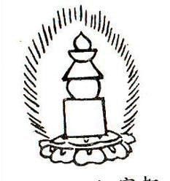

Tướng Ấn là: Pháp Giới Định Ấn. Bàn tay phải trên bàn tay trái với hai ngón cái nối lại thành hình bầu dục.

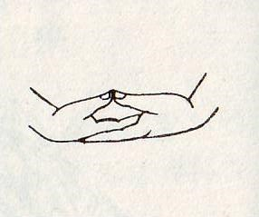

Chân Ngôn là:
巧休 屹亙阢 后盍觡袎唒 甩先 猲 丈桭
NAMAḤ SAMANTA-BUDDHĀNĀṂ_ A VIRA HŪṂ KHAṂ

- Đại Nhật Như Lai trong Kim Cương Giới (Vajra-dhātu):
Chữ Chủng Tử là VAṂ (圳)
Tam Muội Gia Hình là: Suất Đổ Ba (Stūpa: cái tháp)

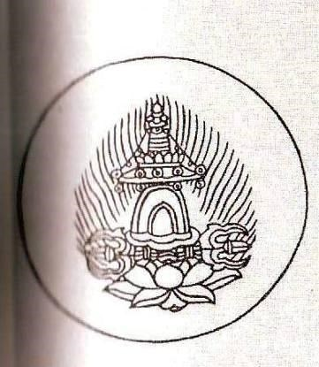

Tướng Ấn là: Trí Quyền Ấn
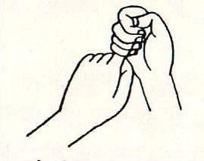

Chân Ngôn là:
巧休 屹亙阢 后盍觡袎圳桭
NAMAḤ SAMANTA-BUDDHĀNĀṂ_ VAṂ

2_Bản Tôn của Quang Minh Chân Ngôn là A Di Đà Như Lai (Amitābha tathāgata):
Chữ Chủng Tử là HRĪḤ (猭)
Tam Muội Gia Hình là: hoa sen màu đỏ chưa nở
Tướng Ấn là: Di Đà Định Ấn

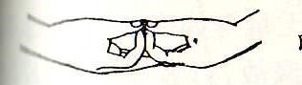

Chân Ngôn là:
輆 吐了湤娮 全堲 猭
OṂ_ LOKEŚVARA-RĀJA HRĪḤ

3_Bản Tôn của Quang Minh Chân Ngôn là Bất Không Quyến Sách Quán Âm (Amogha-pāśa avalokiteśvara)
Hoặc do Đức Phật A Di Đà cùng với Quán Thế Âm Bồ Tát (Avalokiteśvarabodhisatva) thật ra chỉ là một, không có hai Trí. Tâm của Bồ Tát Quán Thế Âm tức là Tâm của Đức Phật A Di Đà, sức của Bồ Tát Quán Thế Âm tức là sức của Đức Phật A Di Đà… cho nên dùng Bồ Tát Quán Thế Âm làm Bản Tôn của Pháp tu Quang Minh
Chân Ngôn
Chữ chủng tử là :MO (伕), hay HRĪḤ (猭)
Tam Muội Gia Hình là: Sợi dây
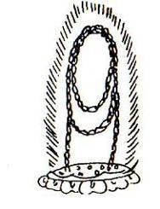
Chân Ngôn là:
輆 唒伕弰 合堲娭 猲 傋誆
OṂ_ AMOGHA-VIJAYA HŪṂ PHAṬ
Hay
輆 亙仗扔斬 猲
OṂ MAṆI PADME HŪṂ

4_Lại có một giòng rất bí truyền, nhận định mặt trời là Quang Tạng Giới, sự hiện bày của Đại Nhật, Tự Thể của Trừ Ám Biến Minh cho nên dùng Nhật Thiên Tử (Āditaya-devaputra) làm Bản Tôn của Pháp tu. Chữ chủng tử là: A (唒)
Tam Muội Gia Hình là: Vành mặt trời

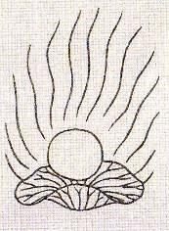
Thủ Ấn là Nhật Thiên Ấn: Phước Trí (2 tay) ngửa Thủy (ngón vô danh) vào Không (ngón cái) giữ sát Hỏa Luân (ngón giữa) muốn cùng kèm nhau. Thủy (ngón vô danh) Hỏa (ngón giữa) tự giữ nhau.


Chân Ngôn là :
巧休 屹亙阢 后盍觡袎玅司忪傂 渢扣
NAMAḤ SAMANTA BUDDHĀNĀṂ _ ĀDITYĀYA SVĀHĀ

MỘT VÀI THỦ ẤN KHÁC CỦA QUANG MINH CHÂN NGÔN

1_Pháp Thân Ấn hay Kim Cương Giới Tự Tại Khế: Kết Kim Cương Ngoại Phộc, dựng hai ngón giữa cùng vịn nhau rồi hơi co lại như hình cây kiếm, duỗi hai ngón trỏ phụ lưng hai ngón giữa

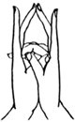

2_ Hóa Thân Ấn: Giơ tay phải lên, duỗi 5 ngón tay, tưởng từ lòng bàn tay phóng ánh sáng năm màu, bên trên đến cõi Trời Phi Phi Tưởng. Tay trái giương lòng bàn tay, duỗi 5 ngón, tưởng từ lòng bàn tay phóng ánh sáng, bên dưới đến Địa Ngục A Tỳ (Avīci)
Ấn này còn được gọi là Quang Minh Chân Ngôn Gia Trì Ấn: tức tay trái kết Kim Cương Quyền để ngang bằng để cạnh ngoài xương hông bên trái eo lưng
Tay phải tự nhiên thành Chưởng, hướng lòng bàn tay ra bên ngoài (phương phía trước mặt) cao bằng vai, phóng ánh sáng bảy màu, chiếu chạm vong linh hoặc vật được gia trì
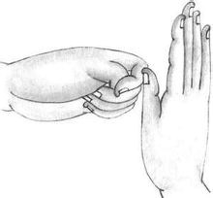

3_Báo Thân Ấn:
Chắp hai tay lại, giữa rỗng không, đem 2 ngón trỏ phụ lưng 2 ngón giữa hơi cách nhau chút xíu, hơi đưa 2 ngón cái vào trong lòng bàn tay

4_ Quang Minh Chân Ngôn Ngũ Sắc Quang Ấn:
Chắp hai tay lại, bung duỗi hai ngón út, cài chéo hai ngón vô danh giương thẳng ra bên ngoài, dựng đứng hai ngón giữa như cột trụ, co hai ngón trỏ vịn lóng thứ hai trên lưng hai ngón giữa, kèm duỗi hai ngón cái vịn gốc hai ngón giữa



Thủ Ấn này được sử dụng trong khi truyền Pháp cho người xuất gia

5_Kim Cương Hợp Chưởng Ấn:
Chắp hai tay lại, giao chéo các đầu ngón tay ngay liền thành
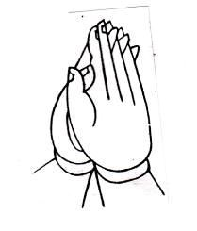
Thủ Ấn này được sử dụng trong khi truyền Pháp cho người tại gia

PHÁP AN BỐ CHỮ:

Khi tĩnh tọa hoặc lúc trì tụng, trước tiên dùng Chú này an bố trên thân thì lợi ích ấy thật chẳng thể nghĩ bàn
Án (輆: OṂ) ở đỉnh đầu
Bộ (鉓_BHUḤ) hoặc (嵽 _BHŪḤ) ở sau ót
Khiếm (丈: KHAṂ) ở cái cổ
A (狣: A) ở trái tim
Mộ (伕: MO) ở vai trái
Già (千: GHA) ở vai phải
Vĩ (因: VAI) ở lỗ tai phải
Lỗ (刎: RO) ở lỗ tai trái
Giả (弋: CA) ở lỗ mũi
Na (巧: NA) ở cái lưỡi
Ma (亙: MA) ở mắt phải
Ha (扣: HĀ) ở cái đầu
Mẫu (觜: MU) ở lồng ngực
Đà-la (痚: DRA) ở cái rốn
Ma (亙: MA) ở hông phải
Nê (仗: ṆI) ở hông trái
Bát (扔: PA) ở đầu gối trái
Đầu-ma (斬: DMA) ở đầu gối phải
Nhập-phộc la bạ la vạt đàm (詷匡 渨向痡: JVALA PRAVARTTA) ở lông mày
Dã (伏: YA) ở bàn chân phải
Hồng (猲: HŪṂ) ở bàn chân trái
Phát (民: PHA) ở eo lưng
Tra (誆: Ṭ) ở mắt trái
Toa-ha (渢扣: SVĀHĀ) ở vành trăng nơi trái tim
---o0o---

QUANG MINH CHÂN NGÔN MAN ĐA LA
Thông thường các bậc Đạo Sư Mật Giáo viết 23 chữ của Quang Minh Chân Ngôn xoay vòng theo bên phải thành hình Tự Luân tròn trịa, và viết chữ chủng tự (Bīja) hoặc Tâm Chú của Bản Tôn ở trung tâm (tùy theo từng dòng phái mà chữ chủng tử của Bản Tôn được ghi nhận khác nhau)

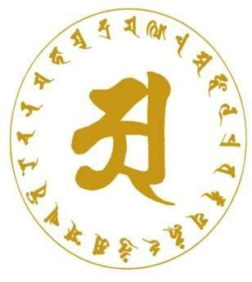

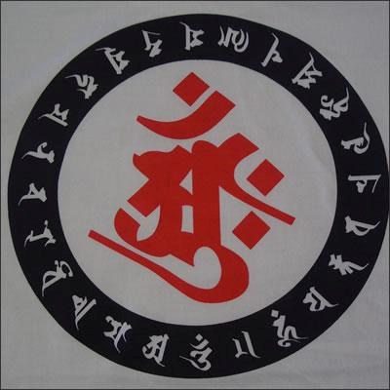

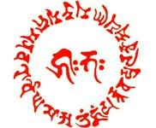

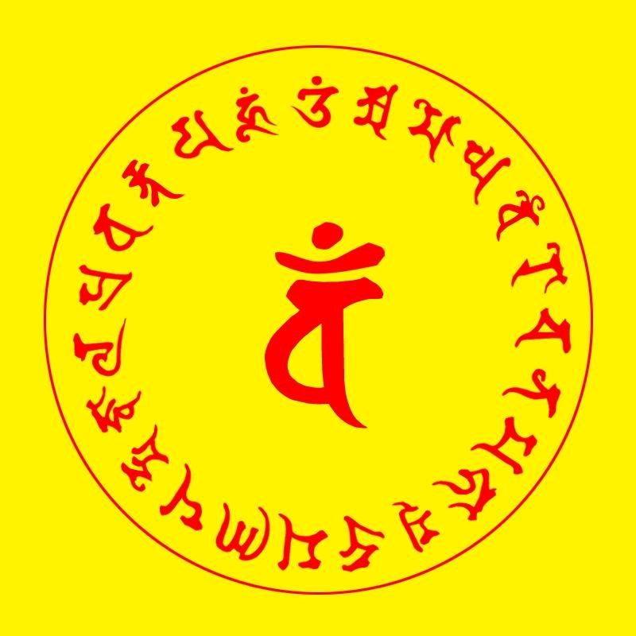

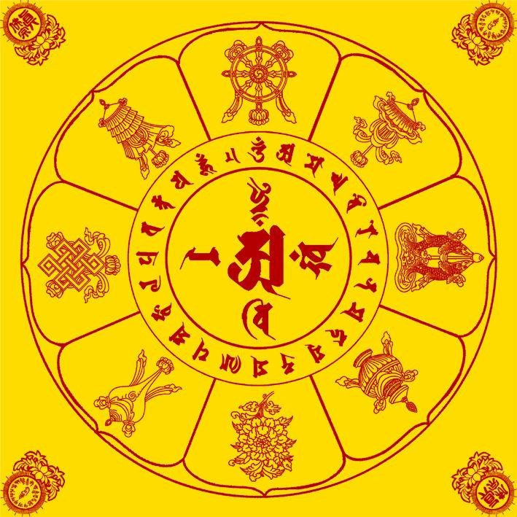

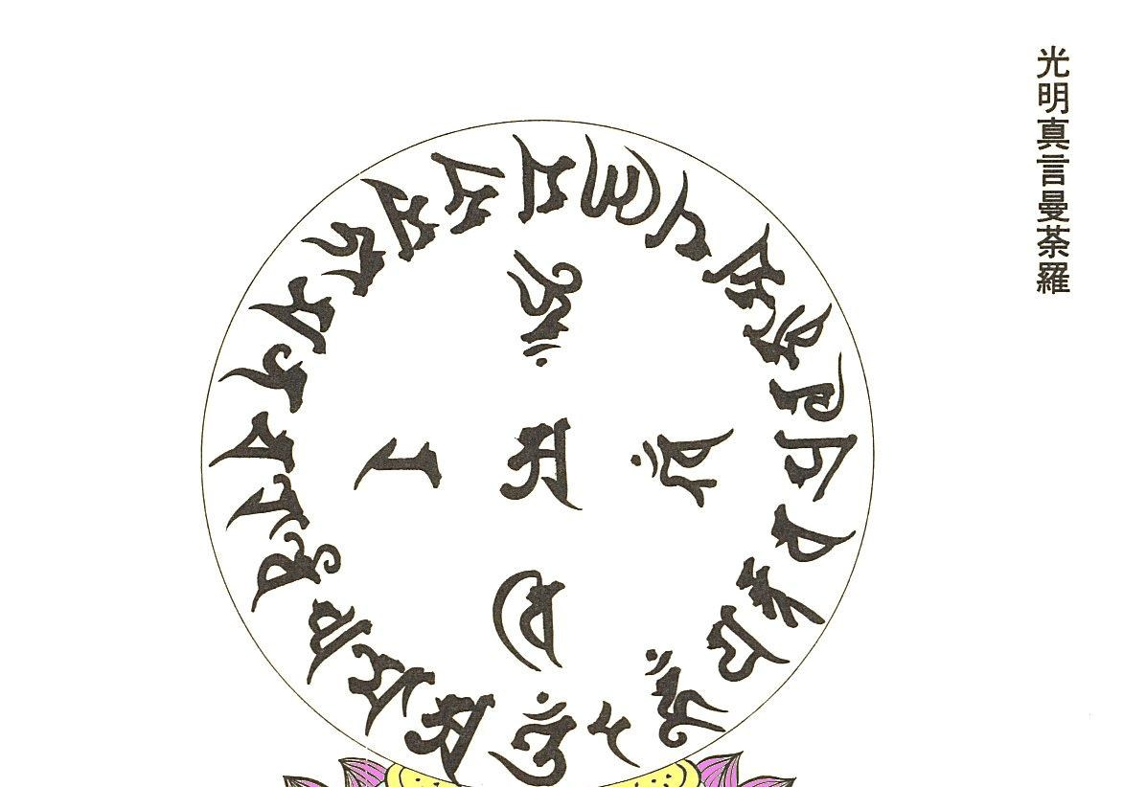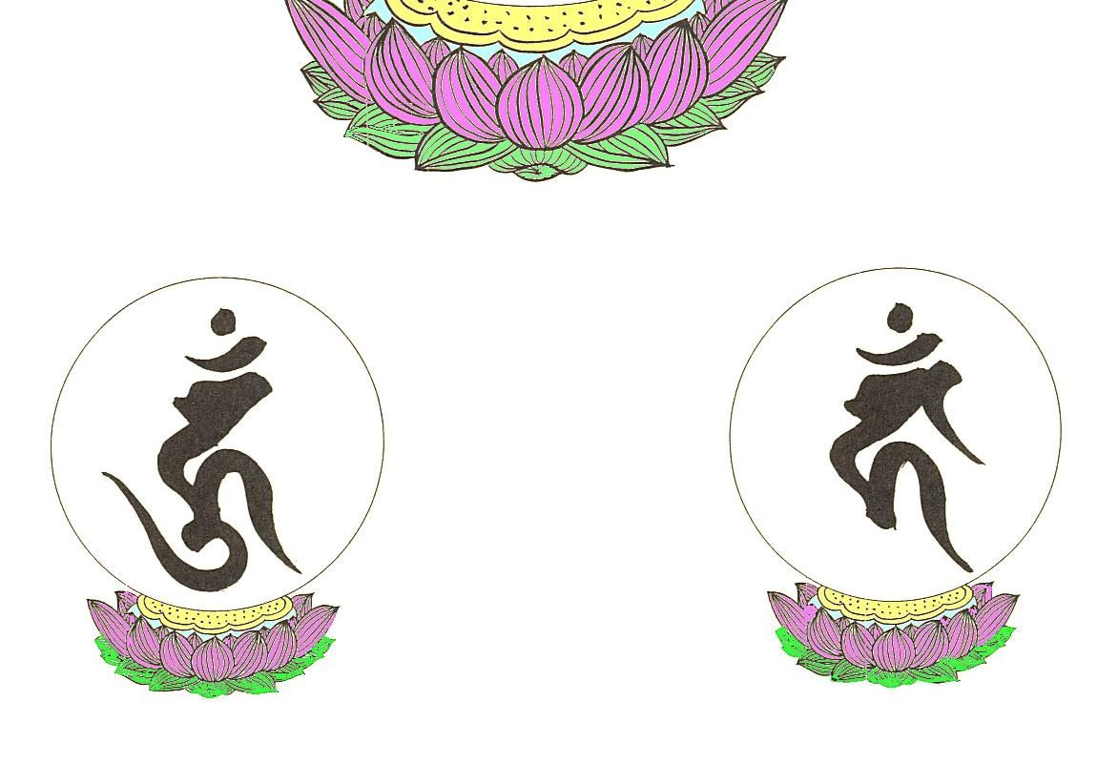
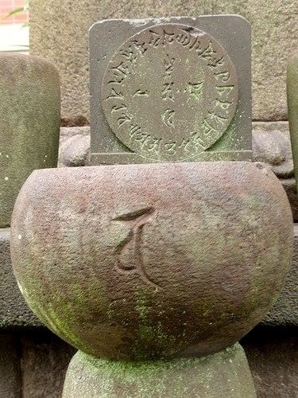

_Lại có vị Đạo Sư dùng Gia Cú Quang Minh Chân Ngôn để minh họa Quang Minh
Chân Ngôn Man Đa La

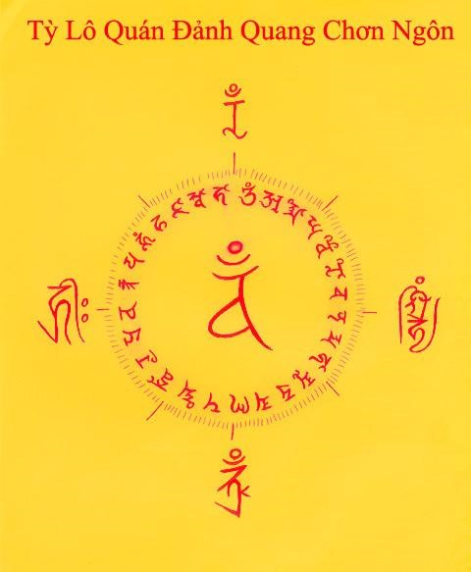

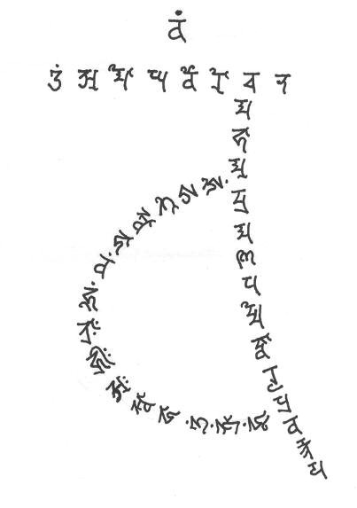

---o0o---

QUANG MINH CHÂN NGÔN PHÁ ĐỊA NGỤC MAN ĐA LA
Quang Minh Chân Ngôn Phá Địa Ngục Man Đa La là Phá Địa Ngục Diệt Tội Nghiệp Đại Bí Pháp Thần Chú. Tức đem các chữ Phạn của Gia Cú Quang Minh Chân Ngôn viết bày thành Tự Luân tròn trịa. Ở khoảng giữa của Man Đa La ngoài nhóm tên gọi của vị A Xà Lê với người đã chết, phía bên phải ghi Ngũ Tự Tâm Chú của Thai Tạng Giới Đại Nhật (唒合捖猲丈: A VI RA HŪṂ KHAṂ). Phía bên trái ghi nhận các chữ chủng tử Kim Cương Giới Đại Nhật (圳: VAṂ), Đại Tùy Cầu (盲: PRA), Diệt Ác Thú (祟: DHVAṂ), Nhất Tự Kim Luân (狤:BHRŪṂ)

Mỗi một chữ của Quang Minh Chân Ngôn này phóng ánh sáng chiếu khắp Chúng Sinh Giới, phá trừ sự đen tối của Vô Minh, phiền não.
Man Đa La này là Đại Bí Pháp lìa khỏi sinh tử và là Đại Thần Chú diệt ngay tội nặng. Do Công Đức ấy có thể phá cửa Địa Ngục, mở đường Bồ Đề, lìa khổ được vui, siêu Phàm nhập Thánh.
Khi tu Tự Luân Quán của Chân Ngôn này thời nên tận bên trong của Tâm. Man
Đa La này xoay chuyển thuận nghịch, quán nghĩa của chữ ấy
Pháp Man Đa La này đều có thể truyền thụ cho người xuất gia hoặc tại gia. Đối với người xuất gia, trước tiên tụng Tam Muội Gia Giới Ấn Ngôn, tiếp theo kết tụng Ngũ Sắc Quang Ấn Ngôn rồi truyền thụ. Đối với người tại gia thì kết Kim Cương Hợp Chưởng rồi truyền thụ.
---o0o---

PHÁP GIA TRÌ VÀO ĐẤT CÁT
Tụng Quang Minh Chân Ngôn 108 biến gia trì vào đất cát rồi rải trên thi hài hoặc mộ phần. Do ánh sáng Thần Lực Đại Nguyện của Như Lai chiếu chạm ắt vong linh tuy sing trong ba đường ác liền được thoát khỏi thân Nghiệp Báo, được sinh về Tịnh Thổ. Đây là bàn Chú có công năng rất đặc biệt thù thắng, cũng là Pháp màu nhiệm tối thượng để cứu độ vong linh vậy Có Kệ là:
“Nghe tiếng diệt tội
Rải cát độ Vong
Thường tự tụng Kinh
Diệt tội, tăng Thiền (Dhyāna)
Sinh về phương Tây”
1_Cách thứ nhất: Thứ tự gia trì vào đất cát
Trước tiên kết Hộ Thân Ấn
Tiếp theo mở nắp che của vật khí đựng đất cát rồi rưới vảy nước, hoặc chẳng dùng vật khí rưới nước.
Tiếp theo kết Tam Cổ Ấn dùng Quân Trà Lợi Chú chú 21 lần gia trì vào đất cát. Tiếp theo kết Kim Cương Hợp Chưởng quán chữ 劣(RAṂ). Tác Quán này, trên đất cát có chữ 劣(RAṂ) dấy lên đám lửa thiêu đốt đất cát.
Tiếp theo kết Thí Vô Úy Ấn, trong lòng bàn tay có chữ 圳(VAṂ) biến thành nước sữa tẩy rửa đất cát.
Tiếp đến Đạo Trường Quán (kết Như Lai Quyền phụ thêm A Di Đà)
Đạo Trường Quán xong rồi, tác Quán này: Cái bình ở trước lầu gác có chữ 狣 (A) màu báu tạp (đủ màu sắc của 7 báu) biến thành cái bình báu. Trong cái bình có chữ 圳(VAṂ) biến thành nước sữa, cái bình báu này biến thành cái ao báu. Trong ao báu có chữ của Quang Minh Chân Ngôn với vô lượng chữ Chân Ngôn xoay theo bên phải, nhỏ nhiệm tràn đầy trong ao. Chữ Chân Ngôn này phóng ánh sáng màu vàng ròng soi chiếu chúng sinh trong ba ngàn Đại Thiên Thế Giới với chúng sinh đang chịu đau khổ ba đường, giãi thoát được sự cột buộc đau khổ.
Tiếp theo dùng Đại Câu Triệu Ấn Minh như thường
Tiếp theo, tác Kim Cương Hợp Chưởng tụng bài Kệ Phát Nguyện là:
“Chí Tâm phát Nguyện
Gia trì đất cát
Tất cả Như Lai
Pháp Đại Bí Mật
Nguyện đất cát này
Hữu tình đã chịu
Vô lượng nghiệp tội
Thảy đều tiêu trừ
Mỗi một đất cát
Phóng Chân Ngôn Quang
Hữu tình chịu khổ
Thành tựu Pháp Lạc Cho đến Người, Trời
Lìa các phóng dật
Phát Tâm Bồ Đề
Tu Bồ Tát Hạnh
Chứng được bốn Thân
Thành tựu năm Trí
Vô lượng Phật Pháp
Thảy đều viên mãn”
_Tiếp theo, gia trì vào đất cát (Pháp Tán Sa)
Trước tiên tác Phật Nhãn
Tiếp đến Đại Nhật
Tiếp kết Trí Quyền Ấn (tụng Quang Minh Chân Ngôn 3 biến)
Tiếp kết Ngoại Ngũ Cổ Ấn
Tiếp tác Dữ Nguyện Ấn với Thí Vô Úy Ấn
Tiếp tác Bảo Ấn (duỗi ngón tay)
Tiếp tác Liên Hoa Ấn (duỗi ngón tay)
Tiếp tác Bát Diệp ấn
Tiếp tác Trí Quyền Ấn
(Mỗi Ấn đều làm 3 lần)
Tiếp theo tay phải lấy viên ngọc, tay trái tác Thí Vô Úy, trong lòng bàn tay có chữ của Quang Minh Chân Ngôn xoay theo bên phải, phóng ánh sáng màu vàng ròng chiếu lên đất cát. Mỗi một đất cát thành chữ của Chân Ngôn, phóng ánh sáng chiếu chúng sinh trong ba ngàn Thế Giới… Đủ 108 biến. Từ đó về sau tùy ý ưa thích mà dùng.
Nếu có phiền não, sửa Thí Vô Úy Ấn, chỉ tụng Chân Ngôn đến 10, 20 biến rồi lại tác Ấn thì có thể đầy đủ
Tiếp theo Hồi Hướng
Tiếp Phát Nguyện, Nghinh Thỉnh: tay phải búng ngón tay như thường
Nếu phụ thêm hành Pháp tu Bản Tôn gia trì 2 lần. Khi bắt đầu Bản Tôn Gia Trì (Trí Quyền Ấn), Ngoại Ngũ Cổ Ấn, Dữ Nguyện Ấn, Thí Nguyện Ấn. Thứ hai khi Bản
Tôn gia trì thời kết Bảo ấn, Liên Hoa Ấn, Bát Diệp Ấn Tiếp đến 7 loại Ấn Minh rồi có thể dùng.
2_Cách thứ hai: gia trì vào cát
Lấy 2 cái dĩa sạch: một cái dĩa đựng một ít cát, một cái dĩa để bên cạnh. Hành Giả ngồi trước bàn thờ, tay phải kết Kim Cương Quyền ấn, tay trái kết Cam Lộ. Dùng ngón cái và ngón giữa của tay trái nhúm một ít cát ở đĩa thứ nhất, gia trì Quang Minh Chân Ngôn một biến rồi bỏ vào dĩa thứ hai. Cứ như vậy cho đến khi dĩa thứ nhất hết cát.
Lại như trước, dùng ngón cái và ngón giữa của tay trái nhúm một ít cát ở đĩa thứ hai, gia trì Quang Minh Chân Ngôn một biến rồi bỏ vào dĩa thứ nhất. Cứ như vậy cho đến khi dĩa thứ nhất hết cát thì lấy số cát đã gia trì đó bỏ vào cái lọ sạch (tùy theo sức, dùng số cát vừa đủ cho một lần gia trì trong ngày)… Sau đó có thể dùng số cát này rưới vảy lên thi hài người chết, hoặc rải lên mộ để trừ khử Trùng độc, Tà Quỷ, Ma ác và giúp cho vong linh được siêu sinh về cõi Cực Lạc
3_Cách thứ ba: Phương pháp làm cát Kim Cương
Lấy một hộp cát, rửa sạch, phơi khô, dùng một cây kim bằng rễ cây đâm xuyên qua một sợi dây tơ màu hồng điều, đem cây kim cắm ngay mặt bên trong cát, co kéo đầu sợi dây tơ hồng tại gốc của ngón vô danh trái, kết Kim Cương Quyền Ấn, tay phải chiếu nhìn vào cát, niệm mười vạn tám ngàn biến thì cát đó hay cứu độ tất cả vong linh. Tức khiến cho vong linh của người chết nhiều năm, đã bị rơi vào ba đường ác, chủ yếu ngay trên thi thể hoặc tro cốt, rưới vảy cát từ bàn chân lên trên đầu ắt có thể siêu sinh lên cõi Trời
---o0o---

PHÁP VIẾT CHÉP CHỮ PHẠN ĐỂ TRÊN THI HÀI, XƯƠNG CỐT NGƯỜI CHẾT
Các bậc Đạo Sư Mật Giáo thường truyền dạy rằng: “Viết chữ Phạn của Chân Ngôn để trên thi hài hoặc xương cốt của người đã chết. Do sự tiếp chạm với chữ Phạn mà người chết liền được giải thoát” Kệ rằng:
“Chữ Phạn Chân Ngôn chạm thi thể
Vong linh liền sinh trong Tịnh Thổ
Thấy Phật, nghe Pháp được Thọ Ký
Mau chứng Vô Thượng Đại Bồ Đề”
Do ý nghĩa này mà người ta thường dùng mền Quang Minh để đắp trên thi hài của người chết Mền Quang Minh sau đây ghi chép các chữ Phạn của các Chân Ngôn là:
_Phần viền chung quanh mền là chữ HRĪḤ
_Vòng tròn phía trên là Tỳ Lô Giá Na Phật Đại Quán Đỉnh Quang Chân Ngôn
_Vòng tròn bên dưới là A Di Đà Man Đa La
_Các chữ Phạn phủ khắp mền là Đại Tùy Cầu Tức Đắc Đà La Ni
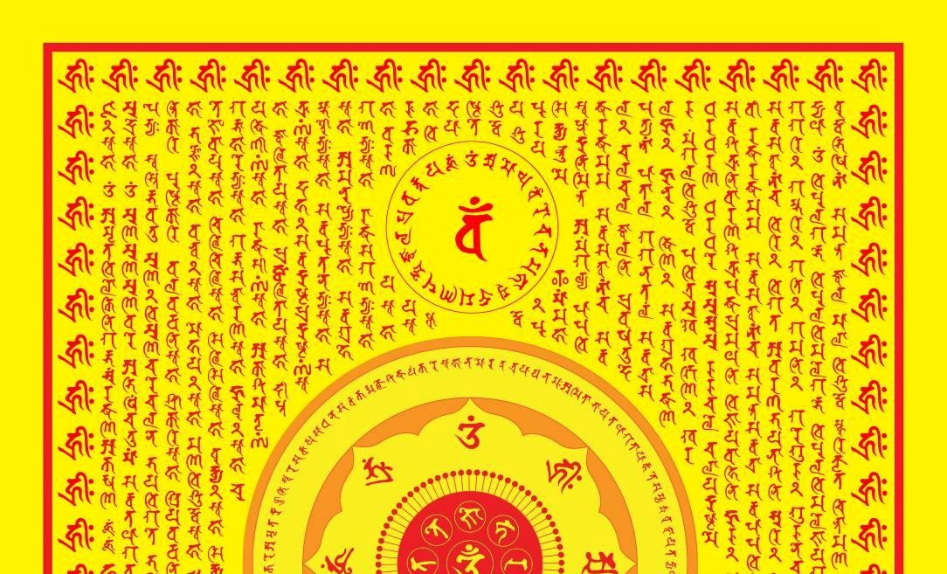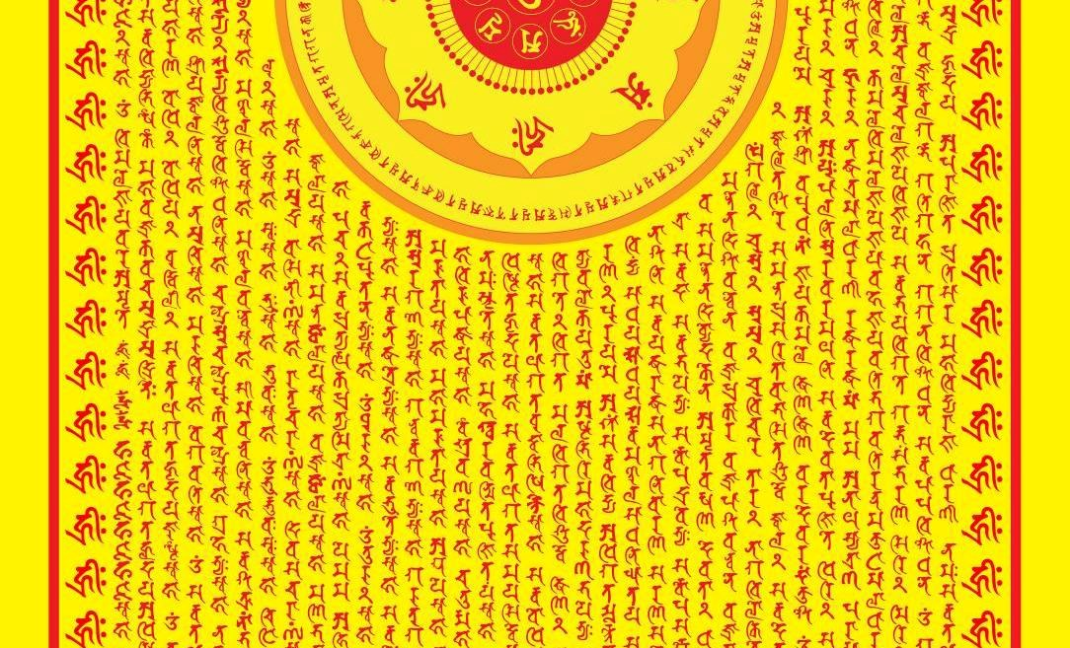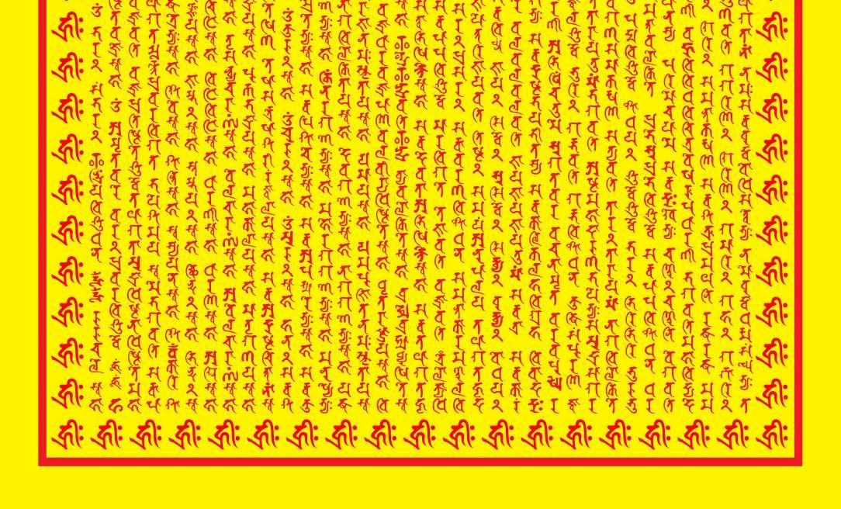

Vài phương pháp tu trì Quang Minh Chân ngôn là:
1_Xin sức gia trì:
Quy mệnh kính lễ
Bất Không Đại Nhật
Đại Kim Cương Bộ
Ma Ni Bảo Bộ
Liên Hoa Pháp bộ
Khố Tàng Nghiệp Bộ
Phóng quang gia trì
Khủng bố phá hoại
Hai chướng: trong, ngoài
Hộ giúp cho con
Thành tựu cát tường
OṂ _ AMOGHA VAIROCANA MAHĀ-VAJRA MAṆI PADMA JVALA PRAVARTTAYA HŪṂ PHAṬ SVĀHĀ
2_Tu trì Chân Ngôn:
Quy mệnh kính lễ
Đại Nhật Như Lai
Thân rực sắc vàng
Phóng tỏa ánh sáng
Hiện sức Uy Thần
Gia hộ cho con
Giáng phục niệm Tà
Sinh Tâm thanh tịnh
Đắc được Bồ Đề
OṂ_ AMOGHA VAIROCANA MAHĀ-MUDRA MAṆI-PADME JVALA PRAVARTTAYA HŪṂ

3_Chuyển Uế Ác thành thanh tịnh:
Ánh sáng Đại Nhật
Hiện sức Uy Thần
Giáng phục Uế Ác
Do sức khó bàn
Của Pháp Chính Đạo
Phóng ánh sáng lớn
Chiếu sáng tất cả
Khiến khắp quần sinh
Dứt trừ dính mắc
Thoát nẻo trầm luân
Sinh về cõi tịnh
Gặp Phật nghe Pháp
Tinh tiến tu hành
Mau thành Chính Giác
OṂ BHUḤ KHAṂ_ AMOGHA VAIROCANA MAHĀ-MUDRA MAṆIPADME JVALA PRAVARTTAYA HŪṂ PHAṬ SVĀHĀ_ VAṂ HŪṂ TRĀḤ HRĪḤ AḤ SVĀHĀ
4_Chuyển hóa Ma Quỷ ác:
Ánh sáng Đại Nhật
Phóng tỏa khắp nơi
Hiện sức Uy Thần
Giáng phục niệm Tà
Dùng sức khó bàn
Sinh Tâm Đại Bi
Trừ diệt mọi ác
Đẩy lùi Ác Linh
Ma giới, Quỷ giới
Tiêu trừ Oán Niệm
Quy phục Chính Đạo
Siêng hành vạn Hạnh
Sớm chứng Bồ Đề
OṂ _ AMOGHA VAIROCANA MAHĀ-MUDRA MAṆI-PADME JVALA PRAVARTTAYA HŪṂ PHAṬ SVĀHĀ
---o0o---
Mật Tạng Bộ 2_ No.1002 (Tr.606_ Tr.607)

BẤT KHÔNG QUYẾN SÁCH TỲ LÔ GIÁ NA PHẬT ĐẠI QUÁN ĐỈNH QUANG CHÂN NGÔN
_MỘT QUYỂN_
(Trích trong Bất Không Quyến Sách Kinh, quyển 28)
Phạn Hán dịch: Khai Phủ Nghi Đồng Tam Ty_ Đặc Tiến Thí Hồng Lô Khanh_ Túc Quốc Công, thực ấp gồm ba ngàn hộ_ Ban áo tía tặng Tư Không, tên thụy là Đại Giám, tên hiệu chính là Đại Quảng Trí_Chùa Đại Hưng Thiện_ Tam Tạng Sa Môn
BẤT KHÔNG phụng chiếu dịch Phạn
Việt dịch: HUYỀN THANH
輆 狣伕千 因刎弋巧 亙扣秈 亙仗 扔榰 詷匡 盲向僅伏 嫟
Án, a mô già vĩ lô tả nẵng, ma hạ mẫu nại-la, ma nê, bát nạp-ma, nhập-phộc la, bát-la vạt đá dã, hồng
OṂ AMOGHA VAIROCANA MAHĀ-PRO (?MAHĀ-MUDRA) MAṆI PADME JVALA PRAVARDAYA (?PRAVARTTAYA) HŪṂ
Đức Tỳ Lô Giá Na Như Lai (Vairocana-tathāgata) vì chúng sinh nên trao truyền Pháp Phẩm Thần Thông của Mẫu Đà La Ni Ấn Tam Muội Gia là pháp tối vi đệ nhất
Nếu quá khứ có tất cả các tội: mười Ác, năm Nghịch, bốn nặng… thì đều trừ diệt được như lửa đã cháy hết
Nếu có chúng sinh tùy theo nơi, được nghe Đại Quán Đỉnh Quang Chân Ngôn này: hai, ba, bảy biến thông qua Nhĩ Căn (lỗ tai) liền trừ diệt được tất cả tội chướng
Nếu có chúng sinh gây tạo đủ các tội: mười Ác, năm Nghịch, bốn nặng… giống như bụi nhỏ tràn đầy Thế Giới này. Khi thân hoại mệnh chung bị đọa vào các nẻo ác. Dùng Chân Ngôn đó gia trì vào đất, cát 108 biến rồi rải cho vong linh trong rừng Thi Đà (Śiṭavana), trên thi hài, hoặc rải trên mộ… gặp chỗ nào đều rải lên trên. Người đã chết ấy, nếu ở trong Địa Ngục, hoặc trong loài Quỷ đói, hoặc trong nẻo Tu La, hoặc mang thân Bàng sinh… dùng uy lực Thần Thông của Nhất Thiết Bất Không Như Lai Tỳ Lô Giá Na Như Lai Chân Thật Bản Nguyện Đại Quán Đỉnh Quang Chân Ngôn gia trì sức mạnh vào đất, cát … ngay lúc đó liền được ánh sáng chiếu vào thân sẽ trừ được các tội báo, buông bỏ thân đang chịu khổ, vãng sinh về quốc thổ Cực Lạc ở phương Tây, hoá sinh trong hoa sen cho đến Bồ Đề chẳng bị đọa lạc.
Lại có chúng sinh bị bệnh tật nhiều năm nhiều tháng, gân thịt mềm nhũn không có hơi sức, da vàng vọt… chịu vạn điều khổ sở. Đây là Nghiệp Báo đời trước của người bệnh đó. Dùng Chân Ngôn này ở trước mặt người bệnh: một, hai, ba ngày… mỗi ngày cao giọng tụng Chân Ngôn này 1080 biến liền trừ diệt được bệnh chướng do nghiệp của đời trước
Nếu bị Quỷ Mỵ quấy nhiễu làm cho Hồn Thức bị mê muội, rối loạn, mất giọng chẳng nói được. Người trì Chân Ngôn gia trì vào bàn tay 108 biến rồi xoa bắt trên đầu mặt của người bệnh. Đưa tay đè trên trái tim, trên vầng trán của người bệnh, gia trì 1080 biến ắt bệnh được trừ khỏi.
Người bị Ma Ha Ca La Thần Ma (Mahā-Kāla: Đại Hắc Thần) gây bệnh não, cũng hay trị khiển được.
Nếu bị các Quỷ Thần, Võng Lượng gây bệnh. Gia trì 108 biến vào dây chỉ năm màu rồi kết lại, buộc trên eo lưng, cánh tay, cổ của người bệnh , ắt liền trừ khỏi bệnh Nếu bị các bệnh sốt rét. Gia trì vào sợi dây màu trắng, làm 108 gút rồi cột trên đầu, cổ với gia trì vào áo rồi cho mặc. Liền trừ khỏi bệnh.
Nếu gia trì vào Thạch Xương Bồ 1080 biến rồi ngậm vào miệng. Khi cùng người đàm luận sẽ được thắng, được người khác khâm phục
Nếu dùng Hồ Tiêu, hương Đa Nga La, hương Thanh Mộc, hương Tiểu Bách Đàn, La Sa Nhạ Na (Đời Đường dịch là: Tiếu Bách Trấp) làm thành bột, hoà với nước rồi vo thành viên như hạt táo, gia trì một vạn biến rồi để khô trong bóng râm (chỗ không có nắng)
Nếu bị tất cả Quỷ Thần gây bệnh, bị mọi thứ bệnh sốt rét, hoặc trúng thuốc độc, hoặc bị mất giọng. Nên dùng thuốc đã làm hoà với nước, mài ra, gia trì 108 biến rồi chấm vào hai mắt, trên trán, trên trái tim. Nên giận dữ gia trì ắt liền trừ khỏi bệnh. Nếu Quỷ Thần gây bệnh chẳng chịu buông bỏ tức sẽ bị bể đầu như cành cây A Lê
Nếu bị các trùng độc, rắn.. cắn. Dùng thuốc xoa lên mắt liền trừ khỏi
Lại có Pháp dùng Mễ Đan La (Vetala: xác chết) mới. Tắm gội sạch sẽ, mặc quần áo sạch xong, dùng thuốc hòa với nước, mài ra, gia trì 108 biến rồi điểm trong mắt Mễ Đan La (Vetala), giận dữ gia trì 1080 biến. Liền đứng dậy, hỏi điều gì đều được trả lời. Muốn buông phóng thì gia trì vào hạt cải trắng với nước 21 biến rồi rải trên Mễ Đan La (Vetala), tức liền trở lại như cũ.
Nếu được Quý Nhân thỉnh gọi. Dùng thuốc chấm vào mắt rồi đi đến gặp mặt, ắt sẽ được tôn kính.

BẤT KHÔNG QUYẾN SÁCH TỲ LÔ GIÁ NA PHẬT
ĐẠI QUÁN ĐỈNH QUANG CHÂN NGÔN
_MỘT QUYỂN (Hết)

Ghi chú: Theo vài hệ phái Nhật Bản thì bài Chân Ngôn trên được ghi nhận là:
輆 狣伕千 因刎弋巧 亙扣觜痚 亙仗扔榰 詷匡 渨向痡伏 猲 民誆 渢扣
OṂ AMOGHA VAIROCANA MAHĀ-MUDRA MAṆI-PADME JVALA PRAVARTTAYA HŪṂ PHAṬ SVĀHĀ

11/01/2014
Mật Tạng Bộ 2_No.1092
---o0o---

KINH BẤT KHÔNG QUYẾN SÁCH THẦN BIẾN CHÂN NGÔN
_QUYỂN THỨ HAI MƯƠI TÁM _
Hán dịch: Đời Đường_Thiên Trúc Tam Tạng BỒ ĐỀ LƯU CHÍ
Phục hồi Phạn Chú và việt dịch: HUYỀN THANH

QUÁN ĐỈNH CHÂN NGÔN THÀNH TỰU
_PHẨM THỨ SÁU MƯƠI TÁM_
Bấy giờ, Quán Thế Âm Bồ Tát Ma Ha Tát thấy trên đài hoa sen của Thanh Tịnh Liên Hoa Minh Vương (Śuddha-padma-vidya-rāja) này phóng ánh sáng lớn, khi ở trước mặt Đức Như Lai thỉnh trao cho tất cả Bí Mật Tâm Đà La Ni (Guhya-cittadhāraṇī), Chân Ngôn (Mantra), Mạn Noa La (Maṇḍala), Ấn (Mudra), Tam Muội Gia (Samaya) của Như Lai Chủng Tộc (Tathāgata-kulāya) thời nên làm cúng dường tất cả Như Lai, Tỳ Lô Giá Na Như Lai, Thích Ca Mâu Ni Như Lai. Liền nói Bất Không Tự Tính Bảo Quang Chân Ngôn là:
“Án (1) y mộ già, chấn đà ma nê (2) phộc la đà, bát-đầu mễ (3) nhập-phộc la, nhập-phộc la na (4) bộ nê, hồng (5)
OṂ_ AMOGHA-CIṆTA-MAṆI VARADA PADME JVALA JVALAṆA-PUṆYA HŪṂ
Lúc Quán Thế Âm Bồ Tát Ma Ha Tát nói Chân Ngôn này cúng dường Đức Phật xong, nghĩ nhớ Đức Thích Ca mâu Ni Như Lai chỉ sắp trao truyền thêm Thanh Tịnh Liên Hoa Minh Vương Quán Đỉnh Tam Muội Gia, khi diễn Chân Ngôn này thời Thanh Tịnh Liên Hoa Minh Vương khom mình, chắp tay, cung kính, trọng phục, chiêm ngưỡng Đức Như Lai chẳng hề chớp mắt.
Khi ấy, Đức Thích Ca Mâu Ni Như Lai liền duỗi bàn tay phải xoa đỉnh đầu của Thanh Tịnh Liên Hoa Minh Vương thời mười phương ba ngàn Đại Thiên các Thế Giới của Phật: Đại Địa, núi, rừng chấn động sáu cách. Biển lớn, sông lớn, sông nhỏ phun trào lên. Hết thảy tất cả cõi nước ở mười phương trong hư không: tất cả Như Lai quá khứ, hiện tại, vị lai với Đức Tỳ Lô Giá Na Như Lai Ứng Chính Đẳng Giác một thời đều hiện, đồng thanh khen Đức Thích Ca mâu Ni rằng: “Lành thay! Lành thay! Quán Đỉnh như vậy rất là hiếm có! Chúng ta, tất cả Như Lai ba đời trong tất cả cõi nước ở mười phương, Tỳ Lô Giá Na Như Lai cũng đồng trao cho Thanh Tịnh Liên Hoa Minh Vương Quán Đỉnh Tam Muội Gia”
Lúc đó, tất cả Như Lai ba đời trong tất cả cõi nước ở mười phương, Tỳ Lô Giá Na Như Lai một thời đều duỗi bàn tay Vô Úy bên phải, xoa đỉnh đầu của Liên Hoa Minh Vương (Padma-vidya-rāja), đồng thời nói Bất Không Đại Quán Đỉnh Quang Chân Ngôn là:
“Án (1) y mộ già phế lỗ giả na (2) ma ha mẫu nại la, ma nê (3) bát-đầu ma, nhập-phộc la (4) bả la vạt đả dã, hồng (5)”
OṂ _ AMOGHA-VAIROCANA MAHĀ-MUDRA- MAṆI PADME JVALA PRAVARTTAYA HŪṂ
Bấy giờ, tất cả Như Lai ba đời trong tất cả cõi nước ở mười phương, Tỳ Lô Giá Na như Lai nói Chân Ngôn này rưới rót lên đỉnh đầu của Minh Vương, một thời lại khen Đức Thích Ca Mâu Ni Như Lai
“Thích thay! Mâu Ni Tôn
Khéo trao cho Minh Vương
Chân Ngôn Đại Uy Lực
Quang Vương Quán Đỉnh Pháp”
Khi ấy, tất cả Như Lai ba đời trong tất cả cõi nước ở mười phương, Tỳ Lô Giá Na Như Lai… một thời nói Quán Đỉnh Chân Ngôn (Abhiṣeka-mantra) này để làm Thanh Tịnh Liên Hoa Minh Vương (Śuddha-padma-vidya-rāja), đều dùng tất cả Thần Thông (Abhijñā), Đại Như Ý Bảo Đại Quán Đỉnh (Mahā-cintā-maṇi-mahāabhiṣeka), Bí Mật Mạn Noa La (Guhya-maṇḍala), Ấn (Mudra), Tam Muội Gia (Samaya), Quán Đỉnh (Abhiṣeka) của mọi loại Chủng Tộc (Kulāya) trao cho Đại Như Ý Bảo Đại Quán Đỉnh, Bí Mật Mạn Noa La, Ấn, Tam Muội Gia, Quán Đỉnh thành tựu của tất cả Chủng Tộc.
Lúc đó, tất cả Như Lai ba đời trong tất cả cõi nước ở mười phương, Tỳ Lô Giá Na như Lai bảo Chấp Kim Cương Bí Mật Chủ Bồ Tát Ma Ha Tát rằng: “Quán Đỉnh Quang Chân Ngôn này. Nếu có như Pháp, thanh khiết Thân Khí, thường tinh cần, phát Tâm Đại Bi, Phật Du Già Quán...đem các hương hoa tùy theo thời cúng dường, thọ trì, đọc tụng chẳng gián đoạn thiếu sót, mãn mười vạn biến, cũng được thành tựu Quán Đỉnh Tam Muội Gia (Abhiṣeka-samaya) này.
Mộng thứ nhất: thấy nhập vào Thập Phương Nhất Thiết Sát Thổ Tam Thế Nhất Thiết Như Lai Tỳ Lô Giá Na Như Lai Đại Như Ý Bảo Đại Quán Đỉnh Bí Mật Mạn Noa La Ấn Tam Muội Gia Hội của Ta. Chúng Ta, tất cả Như Lai vì trao cho Quán Đỉnh Mạn Noa La Ấn Tam Muội Gia Phẩm. Ta, các Như Lai một thời đồng thanh khen rằng: “Lành thay! Lành thay Thiện Nam Tử! Ngươi được mười phương tất cả cõi Phật, tất cả cửa khai mở cho ngươi dạo đến, các cõi nước ấy đều có chín mươi chín ức căng già sa câu chi na dữu đa trăm ngàn tất cả Như Lai nghĩ nhớ gia bị”
Mộng thứ hai: thấy nhập vào trong Thập Phương Nhất Thiết Sát Thổ Tam Thế Nhất Thiết Như Lai Đại Liên Hoa Chủng Tộc Đại Ma Ni Bảo Mạn Noa La Ấn Tam Muội Gia Cung Điện Hội của Ta. Ta, các Như Lai vì trao cho Đại Liên Hoa Chủng Tộc Đại Ma Ni Bảo Quán Đỉnh Mạn Noa La Ấn Tam Muội Gia Phẩm với được Nhất Thiết Như Lai Đại Ma Ni Ấn Quán Đỉnh Mạn Noa La Ấn Tam Muội Gia Phẩm hiện trước mặt. Ta, các Như Lai đồng thanh khen rằng: “Lành thay! Lành thay Thiện Nam Tử! Ngươi được Đại Liên Hoa Chủng Tộc Quán Đỉnh Đàn Ấn Tam Muội Gia Phẩm, được các Như Lai nhiếp thọ gia bị Đại Ma Ni Ấn Tam Muội Gia (Mahā-maṇi-mudra-samaya)”
Mộng thứ ba: thấy nhập vào trong Thập Phương Nhất Thiết Sát Thổ Tam Thế Nhất Thiết Như Lai Đại Kim Cương Chủng Tộc Đại Ma Ni Bảo Mạn Noa La Ấn Tam Muội Gia của Ta. Ta, các Như Lai vì trao cho Kim Cương Chủng Tộc Đại Ma Ni Bảo Quán Đỉnh Đàn Ấn Tam Muội Gia Phẩm với trao cho Nhất Thiết Như Lai Kim Cương Chủng Tộc Mẫu Đà La Ni Tam Muội Gia Phẩm của chúng ta. Tất cả Kim Cương đồng thanh khen rằng: “Lành thay! Lành thay Thiện Nam Tử! Ngươi được Nhất Thiết Như Lai Kim Cương Chủng Tộc Đại Ma Ni Bảo Đàn Ấn Tam Muội Gia Phẩm, được các Kim Cương nhiếp thọ gia bị Đại Ma Ni Bảo Kim Cương Ấn Tam Muội Gia (Mahā-maṇi-ratna-vajra-mudra-samaya)”.
Mộng thứ tư: thấy nhập vào trong Thập Phương Nhất Thiết Sát Thổ Tam Thế Nhất Thiết Như Lai Đại Ma Ni Bảo Chủng Tộc Đại Quán Đỉnh Đàn Ấn Tam Muội Gia của Ta. Ta, các Như Lai vì trao cho Đại Ma Ni Bảo Chủng Tộc Đại Quán Đỉnh Đàn Ấn Tam Muội Gia Phẩm, thấy Nhất Thiết Như Lai Đại Ma Ni Bảo Chủng Tộc Đại Ma Ni Bảo Quán Đỉnh Đàn Ấn Bí Mật Thành Tựu Tam Muội Gia. Thời các Như Lai đồng thanh khen rằng: “Lành thay! Lành thay Thiện Nam Tử! Ngươi được Nhất Thiết Như Lai Đại Ma Ni Bảo Chủng Tộc Quán Đỉnh Đàn Ấn Bí Mật Tâm Phẩm của Ta hiện trước mặt gia bị Pháp Quán Đỉnh này, là Nhất Thiết Như Lai Đại Như Ý Bảo Chủng Tộc Bí Mật Tâm Chân Ngôn Tam Muội Gia Phẩm của Ta”.
Mộng thứ năm: thấy nhập vào trong Thập Phương Nhất Thiết Sát Thổ Tam Thế Nhất Thiết Như Lai Bất Thoái Chuyển Đại Quán Đỉnh Bí Mật Mạn Noa La Ấn Tam Muội Gia của Ta. Ta, các Như Lai vì trao cho Bất Thoái Chuyển Đại Quán Đỉnh Bí Mật Mạn Noa La Ấn Tam Muội Gia Phẩm. Ta, các Như Lai đồng thanh khen rằng: “Lành thay! Lành thay Thiện Nam Tử! Nay ngươi được Thập Phương Nhất Thiết Sát Thổ Tam Thế Nhất Thiết Như Lai Bất Thoái Chuyển Đại Quán Đỉnh Bí Mật Đàn Ấn Tam Muội Gia Phẩm của Ta”.
Mộng thứ sáu: thấy chúng ta, tất cả Như Lai ba đời trong tất cả cõi nước ở mười phương đi đến Bồ Đề Đạo Trường (Bodhi-maṇḍa) ngồi tòa Kim Cương (Vajrāsana) hiện Đẳng Chính Giác (Samyaksaṃbuddha) làm Đại Pháp Vương Quán Đỉnh Địa Pháp. Thấy hết tất cả Như Lai ba đời trong tất cả cõi nước ở mười phương ngồi tòa Sư Tử (Siṃhāsana) vì trao cho Nhất Thiết Như Lai Bất Thoái Pháp Vương Quán Đỉnh Địa Pháp. Thời các Như Lai đồng thanh khen rằng: “Lành thay! Lành thay bậc kiên cố! Nay được Tất cả Như Lai Bất Thoái Pháp Vương Quán Đỉnh hộ niệm giữ gìn bền chắc chẳng buông bỏ”
Mộng thứ bảy: Thấy Đức Thích Ca Mâu Ni Như Lai ngồi trên tòa Kim Cương dưới cây Bồ Đề phóng ánh sáng lớn chuyển bánh xe Đại Pháp, thắp cây đuốc Đại Pháp, tuôn cơn mưa Đại Pháp, dựng cây phướng Đại Pháp, thổi cái loa Đại Pháp, đánh cái trống Đại Pháp phá nát Đại Ma Quân… kèm nhìn thấy tất cả Như Lai ba đời trong tất cả cõi nước ở mười phương ngồi trên tòa Kim Cương dưới cây Bồ Đề chuyển bánh xe Đại Pháp phá nát Đại Ma Quân. Tối Thắng Đại Quán Đỉnh Bí Mật Đàn Ấn Tam Muội Gia Phẩm được các Như Lai vì trao cho Chuyển Pháp Luân Đại Quán Đỉnh Bí Mật Tam Muội Gia Phẩm. Thời các Như Lai đồng thanh khen rằng: “Lành thay! Lành thay Thiện Nam Tử! Ngươi được Chân Thật Kiên Cố Giải Thoát Chuyển Pháp Luân Đại Quán Đỉnh Bí Mật Mạn Noa La Ấn Tam Muội Gia”.
Như vậy, như Pháp thường siêng năng chân thành Phật Du Già Quán, thọ trì, đọc tụng luôn chẳng gián đoạn bỏ phế, tức được bảy giấc mộng Đại Thiện như vậy, chứng Pháp Nhất Thiết Như Lai Bất Không Tỳ Lô Giá Na Như Lai Đại Quang Minh Ấn Chân Ngôn Thần Biến của Ta, sẽ vào Thập Phương Nhất Thiết Sát Thổ Tam Thế Nhất Thiết Bất Không Như Lai Bất Không Tỳ Lô Giá Na Như Lai Đại Mạn Noa La Ấn Tam Muội Gia Hội, vào Môn Nhất Thiết Xứ Tam Muội Gia, được thấy sắc thân vi diệu của Thập Phương Nhất Thiết Sát Thổ Tam Thế Nhất Thiết Bất Không Như Lai Bất Không Tỳ Lô Giá Na Như Lai cung kính cúng dường. Nên trì tất cả danh hiệu của Thập Phương Nhất Thiết Sát Thổ Tam Thế Nhất Thiết Bất Không Như Lai Bất Không Tỳ Lô Giá Na Như Lai sẽ được Thập Phương Nhất Thiết Sát Thổ Tam Thế Nhất Thiết Bất Không Như Lai Bất Không Tỳ Lô Giá Na Như Lai vì trao cho Mẫu Đà La Ni Ấn Tam Muội Gia Thần Thông Pháp Phẩm rất ư bậc nhất. Nếu có tất cả các tội mười ác, năm nghịch, bốn nặng trong quá khứ thì tự nhiên trừ diệt hết.
Nếu có chúng sinh tùy theo nơi, được nghe Đại Quán Đỉnh Quang Chân Ngôn này: hai, ba, bảy biến… thông qua Nhĩ Căn (lỗ tai) liền trừ diệt được tất cả tội chướng Nếu có chúng sinh gây tạo đủ các tội: mười Ác, năm Nghịch, bốn nặng… giống như bụi nhỏ tràn đầy Thế Giới này. Khi thân hoại mệnh chung bị đọa vào các nẻo ác. Dùng Chân Ngôn đó gia trì vào đất, cát 108 biến rồi rải cho người đã chết trong rừng Thi Đà (Śiṭavana), trên thi hài, hoặc rải trên mộ, trên tháp… gặp chỗ nào đều rải lên trên. Người đã chết ấy, nếu ở trong Địa Ngục, hoặc trong loài Quỷ đói, hoặc trong nẻo Tu La, hoặc mang thân Bàng sinh… dùng sức của Nhất Thiết Bất Không Như Lai Tỳ Lô Giá Na Như Lai Chân Thật Bản Nguyện Đại Quán Đỉnh Quang Chân Ngôn gia trì sức mạnh vào đất, cát … ngay lúc đó liền được ánh sáng chiếu vào thân sẽ trừ được các tội báo, buông bỏ thân đang chịu khổ, vãng sinh về quốc thổ Cực Lạc ở phương Tây, hoá sinh trong hoa sen cho đến Bồ Đề, rốt ráo chẳng bị đọa lạc.
Lại có chúng sinh bị bệnh tật nhiều năm nhiều tháng, gân thịt mềm nhũn không có hơi sức, da vàng vọt… chịu vạn điều khổ sở. Đây là Nghiệp Báo đời trước của người bệnh đó. Dùng Chân Ngôn này ở trước mặt người bệnh: một, hai, ba ngày… mỗi ngày cao giọng tụng Chân Ngôn này 1080 biến liền trừ diệt được bệnh chướng do nghiệp của đời trước
Nếu bị Quỷ quấy nhiễu làm cho Hồn Thức bị mê muội, rối loạn, mất giọng chẳng nói được. Người trì Chân Ngôn gia trì vào bàn tay 108 biến rồi xoa bắt trên đầu mặt của người bệnh. Đưa tay đè trên trái tim, trên vầng trán của người bệnh, gia trì 1080 biến ắt bệnh được trừ khỏi.
Nếu người bị Ma Ha Ca La Thần (Mahā-Kāla: Đại Hắc Thần) gây bệnh não, cũng hay trị khiển được.
Nếu bị các Quỷ Thần, Võng Lượng gây bệnh. Gia trì vào dây chỉ năm màu rồi thắt 108 gút, buộc trên eo lưng, cánh tay, cổ của người bệnh , ắt liền trừ khỏi bệnh.
Nếu bị các bệnh sốt rét. Gia trì vào sợi dây màu trắng, làm 108 gút rồi cột trên đầu, cổ với gia trì vào áo rồi cho mặc. Liền trừ khỏi bệnh.
Nếu gia trì vào Thạch Xương Bồ 1080 biến rồi ngậm vào miệng. Khi cùng người đàm luận sẽ được thắng, được người khác khâm phục
Nếu dùng Hồ Tiêu, hương Đa Nga La, hương Thanh Mộc, hương Tiểu Bách Đàn, La Sa Nhạ Na (Đời Đường dịch là: Tiếu Bách Trấp) số bằng nhau làm thành bột, hoà với nước rồi vo thành viên như hạt táo, gia trì mười vạn biến rồi để khô trong bóng râm (chỗ không có nắng)
Nếu bị tất cả Quỷ Thần gây bệnh, bị mọi thứ bệnh sốt rét, hoặc trúng thuốc độc, hoặc bị mất giọng…. đều nên dùng thuốc đã làm hoà với nước, mài ra, gia trì 108 biến rồi chấm vào hai mắt, trên trán, trên trái tim. Nên giận dữ gia trì ắt liền trừ khỏi bệnh. Nếu Quỷ Thần gây bệnh chẳng chịu buông bỏ tức sẽ bị bể đầu như cành cây A Lê
Nếu bị các trùng độc, rắn, bò cạp.. cắn. Dùng thuốc xoa lên, cho uống vào… liền trừ khỏi
Lại có Pháp dùng Mễ Đả La (Vetala: xác chết) mới. Tắm gội sạch sẽ, mặc quần áo sạch xong, dùng thuốc hòa với nước, mài ra, gia trì 108 biến rồi điểm trong mắt Mễ Đả La (Vetala), giận dữ gia trì 1080 biến. Tức liền đứng dậy, hỏi điều gì đều được trả lời. Muốn buông phóng thì gia trì vào hạt cải trắng với nước 21 biến rồi rải trên Mễ Đả La (Vetala), tức liền trở lại như cũ.
Nếu được Quý Nhân thỉnh gọi. Dùng thuốc chấm vào mắt rồi đi đến gặp mặt, ắt sẽ được tôn kính.

KINH BẤT KHÔNG QUYẾN SÁCH THẦN BIẾN CHÂN NGÔN _QUYỂN THỨ HAI MƯƠI TÁM (Hết)_

---o0o---

TỲ LÔ GIÁ NA PHẬT THUYẾT KIM CƯƠNG ĐỈNH KINH QUANG MINH CHÂN NGÔN NGHI QUỸ

Hán dịch: Đặc Tiến Thí Hồng Lô Khanh_ Chùa Đại Hưng Thiện, Tam Tạng Sa
Môn ĐẠI QUẢNG TRÍ phụng chiếu dịch
Phục hồi Phạn Chú và Việt dịch: HUYỀN THANH
Bấy giờ, Đức Tỳ Lô Giá Na Như Lai bảo các Bồ Tát, tất cả Trời, Người, Đại Chúng: “Nay Ta vì tất cả các người hành Pháp đời vị lai, nói Pháp Yếu của Quang Minh Chân Ngôn này. Đại Chúng các ngươi cần phải lắng nghe. Nay Ta theo thứ tự vì các ngươi diễn nói.
Nếu có vô lượng trăm ngàn vạn ức chúng sinh bị các khổ não, tai ác… được nghe Chân Ngôn Bí Mật Chú này, thọ trì ắt diệt trừ vô lượng tai ác, khổ não, tăng trưởng Phước Thọ, được an vui khoái lạc.
Nếu có tất cả chúng sinh được nghe Quang Minh Chú này ắt trừ diệt tội nặng sinh tử luân hồi từ vô thủy, được vào Giới Hội của Như Lai hiện trước mặt rồi được tăng trưởng vô lượng vô biên Phước Đức, tồi phục quân Ma Đại Lực. Vì được thắng lợi cho nên giáng phục Oán Tặc. Vì thành Tâm Từ Ái cho nên trừ tất cả đường Tà đáng sợ hãi. Vì thành Chính Giác Bồ Đề cho nên trừ tất cả sự sợ hãi. Vì vui vẻ cho nên trừ tất cả chướng nạn. Vì được an ổn cho nên trừ Căn chậm lụt (độn căn). Vì được Căn lanh lợi cho nên trừ ngu si, giúp cho được Trí Tuệ, giúp cho được vô lượng biện tài, giúp cho được Phước Đức tự nhiên, giúp cho được tất cả tự tại, giúp cho được đầy đủ tất cả Nguyện… cho nên nói Quang Minh Chân Ngôn này Liền nói Chú là:
“Án, a mô già tỳ lô già na, ma ha ha mục đà la, ma ni, bà đầu ma, tô bà la, bà la bà lợi đà gia, hồng, bà tra, tô bà ha”
輆 狣伕千 因刎弋巧 亙扣觜痚 亙仗扔斬 詷匡 渨向痡伏 猲 民誆 渢扣
OṂ _ AMOGHA VAIROCANA MAHĀ-MUDRA MAṆI PADMA
JVALA PRAVARTTAYA HŪṂ PHAṬ SVĀHĀ
Bí Mật Chân Ngôn Chú này là Tâm Trung Bí Mật Chú của vạn ức vô số chư Phật. Người trì Chân Ngôn Thần Chú này tức vạn ức vô số chư Phật Như Lai vui vẻ. Đây là Tâm Trung Chú của hai hình vóc Như Lai: Đại Tỳ Lô Giá Na (Mahāvairocana) với Vô Lượng Thọ (Amitāyus), tụng một biến là tụng trăm ức vô lượng Kinh Đại Thừa, trăm ức vô lượng Đà La Ni, hiểu rõ trăm ức vô lượng Pháp Môn. Như Đại Tỳ Lô Giá Na Như Lai Can Tâm Bí Mật Chú này, tất cả chư Phật ba kiếp ba đời do tụng trì Chân Ngôn Chú này thì sức mau được thành Chính Giác
Thần Chú này là mẹ của trăm ức vô số chư Phật, mẹ của vạn ức vô số Bồ Tát Thánh Chúng. Đây là Đại Thần Chú, đây là Đại Minh Chú, đây là Vô Thượng Chú, đây là Vô Đẳng Đẳng Chú… y theo đây gọi là Quanh Minh Chân Ngôn. Đây là điều mà Đức Thích Ca Như Lai luôn thường cung kính, xưa kia khi tu Hạnh Tiên Nhân nhẫn nhục thường tụng Chân Ngôn Chú này thời từ đỉnh đầu hiện ra trăm ngàn ánh sáng chiếu sáng ba ngàn Thế Giới, thành Chính Giác… cho nên gọi là Quang Minh Chân Ngôn
Năm Trí Như Lai hiện thân Phi Ngã. Khi đấu tranh với Đại Ma thời hiện thân Phi Ngã, từ đỉnh đầu đêū phóng trăm ngàn Hỏa Diệu thiêu đốt, diệt quân loại của Ma Vương, kèm theo khi thiêu đốt diệt cung Ma Vương thời chúng Ma Vương dẫn kéo đồng loại đều bị tồi diệt. Vì Như Lai giúp cho thành các Luận, khi hiểu rõ thời liền y theo ánh sáng của trăm ngàn Hỏa Diệu. Trong ba ngàn Đại Thiên Thế Giới, đường ác, nơi đen tối, Địa ngục, tất cả nơi khổ não của nẻo ác được ánh sáng của trăm ngàn Hỏa Diệu này chiếu soi đều thành nơi rất sáng tỏ. Y theo sức của ánh sáng nên nhóm Địa Ngục, Quỷ đói, súc sinh thảy đều giaī thoát nẻo ác, mau thành Chính Giác, cho nên gọi là Quang Minh Chân Ngôn
Chính vì thế cho nên tất cả Hành Nhân, người hiểu biết thường có thể thọ trì, đọc tụng Chân Ngôn này. Tất cả hàng Thiên Thần, Địa Chi, tất cả Linh Quỷ thành Nhân Duyên lớn của Phật.
_Đầu tiên, A mô già (AMOGHA): Đây là Như Lai Tâm Trong Mật Ngôn của ba Thân, vạn Đức
Tiếp đến, Tỳ lô giá na (VAIROCANA). Đây là câu lời chân thật của Như Lai
Tiếp đến, Ma ha mục đà la, ma ni, ba đầu ma (MAHĀ-MUDRA MAṆI
PADMA). Đây là Tâm Trong Mật Ngôn của nhóm bốn Nhiếp Trí Bồ Tát
Tiếp đến, tô bà la, bà la bà lợi đà gia (JVALA PRAVARTTAYA)là Tâm Trung Mật Ngôn của tất cả chư Phật Như Lai, tất cả hàng Bồ Tát trong ba kiếp ba đời Tiếp đến, hồng bà tra (HŪṂ PHAṬ). Đây là Đại Thần Lực Uy Mãnh, Đại Thế Lực Mật Ngôn của Tỳ Lô Giá Na Như Lai. Câu lời phá nát Địa Ngục thành nơi Tịnh Thổ
Tiếp đến, tô bà ha (SVĀHĀ). Đây là câu lời chứng đắc quả Đại Bồ Đề
_Người tụng trì Chân Ngôn này thường chẳng cần lựa chọn Tịnh, Bất Tịnh, chẳng cần ngăn chận tất cả Uế Ác, thường chẳng thể gián đoạn.
Người tụng trì Chân Ngôn này là nơi mà tất cả hàng Thiên Thần, Địa chi, Linh Quỷ vui vẻ ưa thích, nương theo Đại Đức Đức. Cho nên thường có thể tụng trì Nếu muốn được Trí Tuệ. Hướng về phương Đông tụng mười vạn biến ắt được Đại Trí
Nếu muốn được Biện Tài. Hướng về phương Đông tụng mười vạn biến ắt được Biện Tài
Muốn được Quý Nhân yêu kính. Hướng về phương Đông tụng ba mươi vạn biến
Nếu muốn được tất cả các người bậc trên bậc dưới yêu kính. Hướng về phương Tây tụng bốn mươi vạn biến
Nếu muốn được sống lâu. Hướng về phương Đông tụng năm mươi vạn biến, cho đến một trăm vạn biến ắt được trường thọ phước lạc

_Nếu vì người chết, tụng Chân Ngôn này một biến thời Đức Vô Lượng Thọ Như Lai vì người chết, cầm bàn tay dẫn đường đến Tịnh Thổ Cực Lạc (Sukha-vatī). Huống chi là tụng bảy biến, hoặc mười biến, hai mươi biến thời Công Đức chẳng thể đo lường được.
_Nếu đến nơi mộ phần, tụng bốn mươi chín biến ắt Đức Vô Lượng Thọ Như Lai trợ giúp cho vong linh này, quyết định khiến sinh về Tịnh Thổ Cực Lạc
_Nếu người con có hiếu, dựng lập Tốt Đô Ba (Stūpa: cái tháp) được mọi người cung phụng an trí, tại mộ phần của cha mẹ thì trải qua vô lượng kiếp, vong linh ấy chẳng bị rơi vào nẻo ác, hóa sinh trên hoa sen chẳng thọ nhận bào thai để sinh thân, nơi sinh ra chẳng bị đọa vào nơi hạ tiện, biên địa. Thân thường sinh tại hoa sen trước mặt Đức Phật ở Tịnh Thổ Cực Lạc.
_Nếu Pháp Sư trì tụng Quang Minh Chân Ngôn này, khi gió thổi qua cổ tay, thân của vị ấy chạm đến thân của tất cả loại chúng sinh ắt hết thảy giaī thoát quả khổ, nhập vào Giới Hội của một Phật Địa (Buddha-bhumi) kèm theo cầm thú khác loài thoát nghiệp súc sinh, thảy đều chứng đắc quả của người, Trời
_Nếu người chết mà vong linh bị đọa vào đường ác thì Pháp trợ cứu đạo độ là:
Người bị đọa vào Địa Ngục, Quỷ ác thì hướng về phương Tuất Hợi (Tây Bắc) tụng 49 biến sẽ miễn được khổ của Quỷ đói sinh về Cực Lạc
Người bị đọa vào súc sinh thì hướng về phương Sửu Dần (Đông Bắc) tụng 49 biến sẽ miễn được khổ của Súc Sinh sinh về Cực Lạc
Người bị đọa vào đường Tu La miễn được khổ của Tu La sinh về Cực Lạc.
Muốn sinh vào nơi vui sướng trong loài người, muốn sinh lên Trời thì ngửa lên Trời, nhắm mắt tụng một ngàn biến ắt sinh vào đường Trời.
Muốn khiến cho cha mẹ sinh về Tịnh Thổ Cực Lạc thì hướng về phương Tây tụng một ngàn biến ắt quyết định sinh về Tịnh Thổ Cực Lạc.
Chính vì thế cho nên nơi lập mộ phần, dùng Chân Ngôn viết, giao cho chữ Phạn của Vô Lượng Thọ, an trí ở mộ phần của cha mẹ, thì vong linh ấy tuy trải qua vô lượng vô biên chẳng thể nghĩ bàn a tăng kỳ kiếp, chẳng bị đọa vào đường ác, ắt sinh về Tịnh Thổ Cực Lạc, trên tòa báu trong hoa sen. Khi thành Phật thời tam tinh phóng ra ánh sáng trắng, cho nên gọi là Quang Minh Chân Ngôn.

_Nếu có tất cả chúng sinh mà tai nghe một biến Chân Ngôn thì người này diệt trừ tội nặng sinh tử vi tế trong vô lượng ức kiếp, chứng được Đại Tam Muội Địa. Huống chi là người thường thọ trì, Đức Vô Lượng Thọ Như Lai trợ giúp khiến sinh về Tịnh Thổ Cực Lạc, đủ 32 Tướng, 80 trang nghiêm, mau khiến thành Chính Giác
_Nếu có tất cả người nữ chán ghét thân nữ, muốn thành thân nam thì tụng trì Chân Ngôn này ắt chuyển thân nữ thành thân nam. Nếu người nữ thường thọ trì sẽ được thành Đại Phạm Thiên Vương. Nếu người nữ có hình mạo xấu xí, tụng Chân Ngôn này đủ một vạn biết ắt được dung mạo đoan chính, được người Thế Gian yêu kính, không có nghi ngờ
_Nếu có tất cả Phật Tử của Thế Gian vì miễn trừ tội vọng độc (đọc sằng bậy), vọng tụng (tụng sằng bậy) ắt tụng Chân Ngôn này sẽ miễn được tội Vọng Tụng, thành như Pháp thanh tịnh rốt ráo

PHẬT THUYẾT KIM CƯƠNG ĐỈNH KINH
QUANG MINH CHÂN NGÔN NGHI QUỸ
_MỘT QUYỂN (Hết)_
09/02/2015
---o0o---

NGHI THỨC THỌ TRÌ TỲ LÔ GIÁ NA ĐẠI QUÁN ĐỈNH QUANG CHÂN NGÔN
NAMO NAMAḤ TATTVE BHAGAVATE TATHĀGATĀYA
ARHATE SAMYAKSAṂBUDDHĀYA (3 lần)
[NA MÔ, NA MẮC, TÁT TỜ-VÊ, PHA GA VA TÊ, TA THA GA TA DA, A RỜ-HA TÊ, SAM-GIẮC SĂM BÚT ĐA GIA]
(Quy mệnh kính lễ Đức Thế Tôn của bản tính chân thật. Ngài là Đấng đến và đi như vậy; dứt trừ hết thảy tham sân si phiền não, xứng đáng nhận sự cúng dường của hàng Trời Người; hiểu thấu tất cả mọi việc một cách chính đúng không có sai lầm) (3 lần)
- Tịnh Pháp Giới Chân Ngôn:
OṂ RAṂ (3 lần)
[OM RAM]

- Chú đốt hương:
Khói Hương Tạo Hình Thể
Thấu Suốt Cả Ba Cõi
Năm Uẩn Đều Thanh Tịnh
Ba Độc Tự Lặng Yên
OṂ_ DHARMA-DHĀTU ANUGATA _ SVĀHĀ (3 lần)
[OM, ĐA RỜ-MA ĐA TU, A NU GA TA, XỜ-VA HA]
(Cắm Hương lên Bàn Thờ rồi Nguyện Hương)

Nguyện đem lòng Thành Kính
Gửi theo đám mây Hương
Lan tỏa khắp mười phương
Cúng dường ngôi Tam Bảo
Thề trọn đời giữ Đạo
Theo Tự Tính làm lành
Cùng Pháp Giới Chúng Sinh
Cầu Phật Từ gia hộ
Tâm Bồ Đề kiên cố
Chí tu học vững bền
Xa biển Khổ nguồn Mê
Chóng quay về bờ Giác
NAM MÔ HƯƠNG CÚNG DƯỜNG BỒ TÁT MA HA TÁT (3 lần)
_Quy Y Phật Bảo:
Kính lạy Đức Thế Tôn
Cha lành của muôn loài
Thầy của hàng Trời, Người
Đấng Như Lai, Ứng Cúng
Bậc Chính Đẳng Chính Giác
Con một lòng thành kính
Xin quy y Phật Bảo
BUDDHAṂ ŚARAṆAṂ GACCHĀMI (3 lần)
[BÚT ĐĂM, SA RA NĂM, GÁCH CHA MI]
Kính lạy Đức Thế Tôn
Ngồi dưới cội Bồ Đề
Giáng phục chúng Ma Vương
Thành Chính Đẳng Chính Giác
Ngài là bậc Tôn Quý
Ba cõi chẳng ai hơn
Tối thượng trong muôn loài
Nay con xin thành kính
Quy y Phật Thế Tôn
Với chư Phật ba đời
DVITIYAṂPI BUDDHAṂ ŚARAṆAṂ GACCHĀMI (3 lần)
[ĐỜ-VI TI DĂM PI, BÚT ĐĂM, SA RA NĂM, GÁCH CHA MI]
Kính lạy Đức Phật Đà
Đấng vẹn toàn Phước Trí
Như Mặt Trời chiếu sáng
Phá tăm tối ngu mê
Ngài là Bậc Y Vương
Chữa lành muôn bệnh khổ
Dìu dắt mọi chúng sinh
Đưa đến bờ An Lạc
Nay con xin thành kính
Nương theo dấu vết Ngài
Nguyện xa lìa lầm lỗi
Viên mãn mọi Phước Trí
Mau thành Lưỡng Túc Tôn
TṚTĪYAṂPI BUDDHAṂ ŚARAṆAṂ GACCHĀMI (3 lần)
[TỜ-RẬT TI DĂM PI, BÚT ĐĂM, SA RA NĂM, GÁCH CHA MI]
Sau khi quy y Phật Bảo rồi. Nguyện cho con mau chóng đạt đến sự sáng suốt hoàn toàn, thông hiểu như thật Lý Sự của vạn vật để rốt ráo xa lià phiền não khổ đau, chấm dứt sinh tử luân hồi (1 lạy)
_Quy y Pháp Bảo:
Kính lạy Pháp Giải Thoát
Do Phật khéo giảng nói
Tùy thuận theo căn tính
Chuyển khổ thành an vui
Dứt mê lầm, tỉnh giác
Chứng đạo quả Niết Bàn
Con một lòng thành kính
Xin quy y Pháp Bảo
DHARMAṂ ŚARAṆAṂ GACCHĀMI (3 lần)
[ĐA RỜ-MĂM, SA RA NĂM, GÁCH CHA MI]
Kính lạy Pháp Giải Thoát
Hiển Chân Lý chắc thật
Luôn cứu khổ trừ mê
Dứt trừ mọi phiền não
Hóa độ khắp chúng sinh
Đưa đến bờ an lạc
Nay con xin thành kính
Quy y dòng Chính Pháp
Lưu truyền trong ba đời
DVITIYAṂPI DHARMAṂ ŚARAṆAṂ GACCHĀMI (3 lần)
[ĐỜ-VI TI DĂM PI, ĐA RỜ-MĂM, SA RA NĂM, GÁCH CHA MI]

Kính lạy Pháp Giải Thoát
Con đường của Thánh Nhân
Tịnh hóa Tham, Sân, Si
Chuyển thành Giới, Định, Tuệ
Dứt trừ Phiền Não Khổ
Vượt thoát biển Luân Hồi
Nay con xin thành kính
Tuân theo Giáo Pháp này
Nguyện mau lìa sinh tử
Chứng Niết Bàn thanh tịnh
TṚTĪYAṂPI DHARMAṂ ŚARAṆAṂ GACCHĀMI (3 lần)
[TỜ-RẬT TI, DĂM PI, ĐA RỜ-MĂM, SA RA NĂM, GÁCH CHA MI]
Sau khi quy y Pháp Bảo rồi. Nguyện cho con thường gặp Chính Pháp giải thoát, luôn tu tập được Chính Pháp giải thoát và chứng đạt được Chính pháp giải thoát. Đồng thời nguyện cho con mau chóng đạt được sự định tĩnh, tự tri, tự giác, tự chủ, điều dụng, vị tha ngay trong đời hiện tại này (1 Lạy)
Quy y Tăng Bảo:
Kính lạy Chúng thanh tịnh
Đệ Tử Phật Thích Ca
Bậc Thánh Tăng giải thoát
Hàng Phàm Tăng thanh cao
Hành trì Giới, Định, Tuệ
Nối tiếp nêu Chính Pháp
Hóa độ muôn chúng sinh
Con một lòng thành kính
Xin quy y Tăng Bảo
SAṂGHAṂ ŚARAṆAṂ GACCHĀMI (3 lần)
[SĂNG GĂM, SA RA NĂM, GÁCH CHA MI]

Kính lạy Chúng thanh tịnh
Bậc tịnh hóa sáu căn
Dứt trừ Tham Sân Si
Thoát lìa bụi phiền não
Chứng Đạo Quả Niết Bàn
Chư Tăng thời quá khứ
Hiện tại với vị lai
Đều chứng Đạo Quả này
Nay con xin thành kính
Quy y Tăng ba đời
DVITIYAṂPI SAṂGHAṂ ŚARAṆAṂ GACCHĀMI (3 lần)
[ĐỜ-VI TI, DĂM PI, SĂNG GĂM, SA RA NĂM, GÁCH CHA MI]
Kính lạy Chúng thanh tịnh
Đấng Đạo Sư chân chính
Bậc điều phục Thân Tâm
Vượt Tham Dục Phiền Não
Chặt gốc rễ ngu mê
Giương cao cờ Giải Thoát
Nay con xin thành kính
Nương theo gương sáng này
Nguyện mau lìa Ngã Chấp
Đạt thanh tịnh vô ưu
TṚTĪYAṂPI SAṂGHAṂ ŚARAṆAṂ GACCHĀMI (3 lần)
[TỜ-RẬT TI, DĂM PI, SĂNG GĂM, SA RA NĂM, GÁCH CHA MI]
Sau khi quy y Tăng Bảo rồi. Nguyện cho con thường gặp các Bậc Đạo Sư chân chính, các vị đã điều phục thân tâm vượt thoát tham dục phiền não và giúp cho con mau chóng vượt thoát các tâm ý: Ảo tưởng kiêu mạn, ganh tị tranh đấu, hoài nghi tự kiêu, trì độn mù quáng, tham dục thèm khát, giận dữ oán hận để Tịnh Hoá được các KHỔ, CHƯỚNG, HOẶC trong sáu nẻo. Đồng thời nguyện con luôn luôn đạt được cuộc sống: Hiền thiện, ngay thẳng, mực thước, chân chính, vị tha ngay trong đời hiện tại này (1 lạy)

Thọ Trì Ngũ Giới:
1.Con xin vâng giữ Pháp Học là lánh xa sự sát sinh.
Nguyện cho con và tất cả chúng sinh được trường thọ

2.Con xin vâng giữ Pháp Học là lánh xa sự trộm cắp .
Nguyện cho con và tất cả chúng sinh đạt được những sự mong cầu.
3.Con xin vâng giữ Pháp Học là lánh xa sự tà dâm.
Nguyện cho con và tất cả chúng sinh dứt trừ được sự tham muốn thấp hèn.
4.Con xin vâng giữ Pháp Học là lánh xa sự nói dối.
Nguyện cho con và tất cả chúng sinh đạt dược sự an tịnh của một tâm hồn chân thật.
5.Con xin vâng giữ Pháp Học là lánh xa sự uống rượu và các chất say.
Nguyện cho con và tất cả chúng sinh dứt trừ được sự điên đảo ngu dốt.
❖ Sám Hối:
Kể từ đời Vô Thủy
Do Ngã Chấp Vô Minh
Con luôn bị đắm chìm
Luân hồi trong sáu Nẻo
Hoặc làm Trời làm Người
Hoặc Thần Thánh, Súc Sinh
Quỷ đói hay Địa Ngục
Thay đổi muôn hình hài
Nhận tính nết khác nhau
Chịu đắng cay, ngọt bùi
Vinh quang hay tủi nhục
Sang cả hoặc nghèo hèn
Uy Quyền cùng Nô Lệ
An vui và khổ cực
Hết thảy điều như thế
Vì ngu muội ngăn che
Khiến con không nhớ rõ
_Nay có chút duyên lành
Gặp được nền Chính Pháp
Của Đấng Lưỡng Túc Tôn
Thích Ca Mâu Ni Phật
Dạy phải dẹp Ngã Chấp
Trừ bỏ Tham, Sân, Si
Tu tập Giới, Định, Tuệ
Luôn làm lành lánh dữ
Tự tịnh Tâm Ý mình
Vượt luân hồi sinh tử
Đạt thanh tịnh vô ưu
Mọi Pháp lành như thế
Cần phải thực hành ngay
Không toan tính chần chừ
Vì kiếp đời ngắn ngủi
Hơn nữa Thân khó giữ
Bởi bệnh tật, già nua
Thêm cái chết bất ngờ
Cắt đứt dòng Sinh Mệnh
_Nay con xin tuân phục
Hành theo Chính Pháp này
Trước tiên xin Sám Hối
Mọi tội lỗi xưa kia
Từ Ý sinh, Miệng nói
Thân làm, dạy người làm
Tạo Nhân gây Nghiệp ác
Hết thảy Nghiệp Tội ấy
Cao dầy nhiều vô lượng
Khó đong đo tính đếm
May nhờ ân Tam Bảo
Lực Bi Mẫn rộng sâu
Giúp cho con trừ tội
Kéo con xa nẻo Ác
Thọ sinh hình vóc Người
Gặp gỡ được Chính Pháp
Vượt thoát biển Tử Sinh

_Tiếp, con xin phát nguyện
Từ bỏ các Pháp Ác
Tu tập mọi Pháp Lành
Rèn Tâm Ý trong sạch
Tự cứu mình cứu người
Cầu xin Ân Tam Bảo
Luôn gia hộ cho con
Mau vượt thoát tử sinh
Sớm thành Ngôi Vô Thượng
Chuyển Pháp Luân Giáo Hóa
Độ muôn loài chúng sinh
(Tán Thán Tam Bảo Thần Lực Diệt Tội Đà La Ni Chú)
NAMO NAVA-NAVATĪNĀṂ SAMYAKSAṂBUDDHA
KOṬIṆĀṂ
NAMO NAVA-NAVATĪNĀṂ DHARMA KOṬIṆĀṂ NAMO NAVA-NAVATĪNĀṂ SAṂGHA KOṬIṆĀṂ TADYATHĀ: OṂ_ AMALE VIMALE NIRMALE SARVA PĀPA KṢAYAṂ-KARE SVĀHĀ (108 lần)
[NA MÔ NA VA, NA VA TI NĂM, SAM-GIẮC SĂM BÚT ĐA, KÔ TI NĂM NA MÔ NA VA, NA VA TI NĂM, ĐA RỜ-MA, KÔ TI NĂM NA MÔ NA VA, NA VA TI NĂM, SĂNG GA, KÔ TI NĂM]

Do uy lực phép màu
Của Đà La Ni Chú
Tất cả những lo âu
Tất cả những bệnh tật
Tất cả những tai họa
Tất cả nghiệp oan trái
Đều phải được tiêu diệt
Khiến cho thân đời này
Chuyển khổ thành an vui
Mau chóng chứng Chính Pháp
Vượt thoát vòng tử sinh
Y như lời chân thật này
Xin cho con được mọi Phước Tuệ thù thắng
_ Nam mô Thanh Tịnh Pháp Thân Tỳ LÔ GIÁ NA PHẬT
_ Nam mô Kim Cương Kiên Cố Tự Tính Thân BẤT ĐỘNG PHẬT
_ Nam mô Công Đức Trang Nghiêm Tụ Thân BẢO SINH PHẬT
_ Nam mô Thọ Dụng Trí Thân A DI ĐÀ PHẬT
_ Nam mô Tác Biến Hóa Thân THÍCH CA MÂU NI PHẬT
_ Nam mô HƯ KHÔNG TẠNG Bồ Tát
_ Nam mô PHỔ HIỀN Bồ Tát
_ Nam mô KIM CƯƠNG THỦ Bồ Tát
_ Nam mô VĂN THÙ SƯ LỢI Bồ Tát
_ Nam mô TRỪ CÁI CHƯỚNG Bồ Tát
_ Nam mô ĐỊA TẠNG VƯƠNG Bồ Tát
_ Nam mô QUÁN THẾ ÂM Bồ Tát
_ Nam mô DI LẶC Bồ Tát
_ Nam mô thập phương thường trụ chư vị Hiền Thánh
_ Nam mô thập phương thường trụ chư vị Hộ Pháp
Nay Đệ Tử (Họ tên…, Pháp Danh…) trì tụng Tỳ Lô Giá Na Quán Đỉnh Quang Chân Ngôn. Nguyện xin mười phương Thường Trụ Tam Bảo, năm Đức Phật ở năm phương, tám vị Đại Bồ Tát, tất cả các Chúng Hiền Thánh, tất cả chư vị Hộ Pháp hãy rũ lòng Từ Bi, gia hộ độ trì cho con mau chóng đoạn diệt phiền não, tiêu trừ Nghiệp Chướng, xa lìa ách nạn khổ đau, thường được tốt lành, mau chóng thực chứng Chính Pháp Giải Thoát của Đức Phật Đà
“Quy mệnh kính lễ
Đại Nhật Như Lai
Thân rực sắc vàng
Phóng tỏa ánh sáng
Hiện sức Uy Thần
Gia hộ cho con
Giáng phục niệm Tà
Sinh Tâm thanh tịnh
Đắc được Bồ Đề”

Tỳ Lô Giá Na Quán Đỉnh Quang Chân Ngôn:
OṂ AMOGHA VAIROCANA MAHĀ-MUDRA MAṆI-PADME
JVALA PRAVARTTAYA HŪṂ (108 lần)
[OM, A MÔ GA, VAI RÔ CHA NA, MA HA MU ĐỜ-RA, MA NI, PA ĐỜ-MÊ, DI-VA LA, PỜ-RA VÁT TA GIA, HÙM]
Do sức Chân Ngôn này
Sức chư Phật gia trì
Cùng với sức Pháp giới
Nguyện viên thành mong cầu

❖ Hồi Hướng Hộ Pháp:
_ Trời, Rồng, A Tu La, Dạ Xoa
Đến nghe Phật Pháp, nên chí Tâm
Ủng hộ Phật Pháp mãi trường tồn
Mỗi mỗi siêng tu lời Phật dạy
Bao nhiêu Hữu tình đến chốn này
Hoặc trên đất bằng, hoặc hư không
Thường đối người đời khởi Tâm Từ
Ngày đêm tự mình nương Pháp ở
_ Nguyện các Thế Giới thường an ổn
Vô biên Phước Trí lợi quần sinh
Bao nhiêu tội nghiệp thảy tiêu trừ
Xa lìa các khổ, về Viên Tịch
Hằng dùng Hương Giới xoa vóc sáng
Thường khoác áo Định để an thân
Hoa Diệu Bồ Đề trang nghiêm khắp
Tùy theo chỗ ở thường an lạc
(Phổ Thế Minh Phi Chân Ngôn)
OṂ _ LOKA ALOKA KARĀYA_ SARVA DEVA NĀGA YAKṢA GANDHARVA ASURA KIṂNARA MAHORAGA HṚDĀYA ANYA AKARṢĀYA VICITRA GATI _ SVĀHĀ (3 lần)
[OM, LÔ KA, A LÔ KA, RA RA GIA_ XA RỜ-VA ĐÊ VA, NA GA, GIA KỜ-SA, GĂN ĐA RỜ-VA, A XU RA, KIM NA RA, MA HÔ RA GA, HỜ-RẬT ĐA GIA, A NI-GIA, A KA RỜ-SA GIA, VI CHI TỜ-RA, GA TI, XỜ-VA HA]

Hồi hướng:
_Nguyện đem Công Đức này, hồi hướng cho tất cả. Cầu cho Cửu Huyền Thất Tổ, cha mẹ muôn đời, hương linh đã khuất đều được nương nhờ theo uy đức của Tam Bảo tiếp dẫn về cõi an lạc
Nguyện cho toàn thể gia quyến: già, trẻ, lớn, nhỏ trong đời hiện tại đều được tăng phước thọ, xa lìa mọi bệnh tật tai ương dứt trừ mọi duyên ác, mau chóng đạt chính kiến.

_Nguyện cho tất cả chúng sinh thường được an vui
Nguyện cho tất cả chúng sinh mau lìa khổ não
Nguyện cho tất cả chúng sinh sớm khởi Từ Bi
Nguyện cho tất cả chúng sinh đồng thành PHẬT ĐẠO

❖ Tăng Đức Hạnh Chân Ngôn:
OṂ_ SAṂBHARA SAṂBHARA VIMANA-AKṢARA MAHĀ-
VAJRA HŪṂ OṂ_ SMARA SMARA VIMANA-AKṢARA MAHĀ-VAJRA HŪṂ (3 lần)
[OM, SĂM PHA RA, SĂM PHA RA, VI MA NA, A KỜ-SA RA, MA HA VA DI-RA HÙM
OM, SỜ-MA RA, SỜ-MA RA, VI MA NA, A KỜ-SA RA, MA HA VA DI-RA HÙM]

- Bổ khuyết Chân Ngôn:
OṂ_ DHURU DHURU _ JAYE MUKHE _ SVĀHĀ (3 lần)
[OM, ĐU RU ĐU RU, GIA DÊ MU KHÊ, XỜ-VA HA]

- Lễ vãn:
Công Đức Trì Tụng, hạnh thù thắng
Vô biên Thắng Phước đều hồi hướng
Nguyện khắp chúng sinh đang chìm đắm
Mau lìa khổ não đến Bồ Đề
NAM MÔ THẬP PHƯƠNG THƯỜNG TRỤ TAM BẢO (3 lần)

28/02/2015
HUYỀN THANH kính ghi

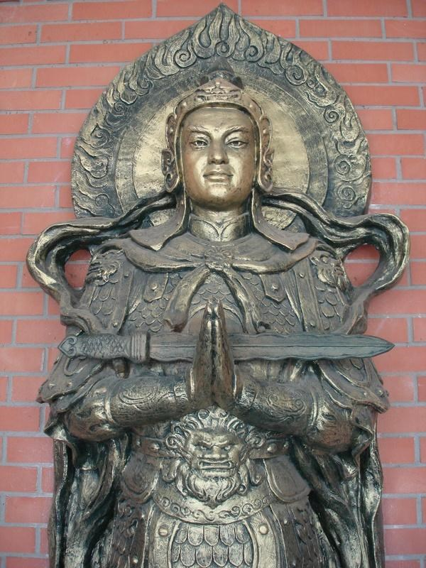

---o0o---
HẾT

